E.B.Bot  
Easy Bipedal robot

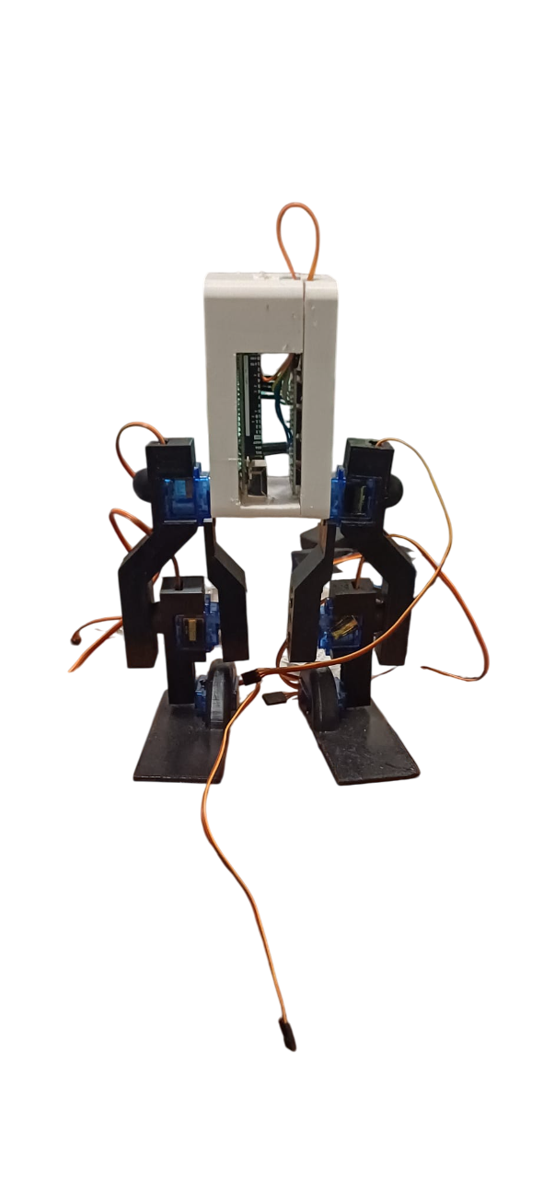

**Realizado por:**

André Carvalho nº123684

E.B.Bot  
Easy Bipedal robot



**Realizado por:**

André Carvalho nº123684

**Júri:**

Professor sérgio Rebelo;

Professor Eduardo Pinto;

Ana Albuquerque.

## Resumo

Com este relatório desenvolvi um projeto para ser a minha Prova de Aptidão Profissional do curso. Para tal, este trabalho tem como objetivo, ser um robô bípede. Para isso é preciso um microcontrolador para conseguir programar e fazer os outros periféricos (componentes) funcionarem da maneira pretendida, dos quais os servos transformam energia elétrica em energia mecânica, onde optei por escolher o SG90 por ter um baixo custo e por suportar o pretendido(o robô), um controlador de servos para que não seja preciso a utilização de muitos pinos no microcontrolador e para que se possa utilizar a tensão de uma fonte externa (bateria) para os servos poderem suportar um maior peso. O relatório tem como objetivo ser um guia técnico para que se possa entender a realização deste projeto, e por consequência talvez montar o mesmo.

No decorrer deste relatório, consegue-se ver a explicação técnica dos materiais utilizados, a explicação detalhada do código utilizado pelo microcontrolador, a criação do suporte para o robô, explicação dos softwares e maneira de utilização dos mesmos, no final uma conclusão para se poder ver o final do projeto.

## Abstract

With this report I developed a project to be my Professional Aptitude Test for the course. To this end, this work aims to be a bipedal robot. To do this, you need a microcontroller to program and make the other peripherals (components) work as intended; of which the servos transform electrical energy into mechanical energy, where I chose to choose the SG90 because it has a low cost and supports what is intended (the robot); a servo controller so that it is not necessary to use many pins on the microcontroller and so that voltage from an external source can be used so that the servos can support greater weight. The report aims to be a technical guide so that you can understand the implementation of this project, and consequently perhaps put it together.

During this report, you can see the technical explanation of the materials used, the detailed explanation of the code used by the microcontroller, the creation of support for the robot, explanation of the software and how to use it and at the end a conclusion to see the end of the project.

## Enquadramento

No contexto atual de avanço tecnológico, a robótica tem assumido um papel cada vez mais relevante, não apenas como área de estudo, mas também como ferramenta essencial em diversos setores da indústria e da sociedade. Empresas líderes, como a Boston Dynamics, têm demonstrado a importância e o potencial dos robôs bípedes, destacando aplicações práticas que vão desde a logística e inspeção de ambientes perigosos até ao apoio em operações de resgate e assistência a seres humanos. A capacidade de um robô bípede se movimentar de forma autónoma e adaptável em terrenos variados torna-o uma solução versátil e inovadora. Este projeto, que consiste no desenvolvimento de um robô bípede como Prova de Aptidão Profissional, alinha-se com essa tendência global, utilizando tecnologias acessíveis, como microcontroladores e servomotores SG90, para criar um protótipo funcional e eficiente. A existência de empresas como a Boston Dynamics não só valida a relevância deste tipo de tecnologia, como também inspira e motiva a continuidade de projetos como este, que contribuem para o avanço da robótica e para a formação de profissionais capacitados para enfrentar os desafios do futuro.

## Motivação

O que mais me interessou na realização deste trabalho, foi um forte interesse por eletrónica, programação e modelação 3D, o que me ajudou a desenvolver uma solução prática e uma continuação constante, persistindo mesmo quando à existencia de problemas. A integração de um microcontrolador que controla servo motores por ação da eletricidade para andar, oferece um desafio técnico constante, o que proporciona uma grande oportunidade de aprender e desenvolver habilidades, que com isso existe um gosto a contribuir para a criação de tecnologias relacionadas com a área da robótica.

**Índice**

Resumo 3

Abstract 3

Enquadramento 4

Motivação 4

Introdução 8

1. Capítulo I – Formação em Contexto de Trabalho – Técnico de Eletrónica, Automação e Comando 9

1.1. Âmbito da Formação em Contexto de Trabalho: Componentes Teórica e Prática 9

1.2. Apresentação e Descrição da Empresa 9

1.3. Integração na Empresa 11

1.4. Descrição e Análise das Funções 13

1.5. Balanço da Prática Simulada 13

1.6. Entidades 15

2. Materiais Utilizados 16

2.1. Introdução 16

2.2. Microcontrolador (Arduino Uno) 17

2.1. PCA9685 20

3. Servo Motor 22

3.1. Pulse width modulation (PWM) 23

4. HC05 Modulo de Bluetooth 24

5. Código 25

5.1. Arduino IDE 25

5.1. Fluxograma 25

5.2. Bibliotecas 26

5.3. Variáveis globais importantes 26

5.4. void setup () {} 27

5.5. Class IZIFunc{} 27

5.6. int arrayNum(int listNumber){} 30

5.7. void loop{} 31

6. App do Comando 32

6.1. Introdução 32

6.2. Construção da aplicação 32

7. Modelação 3D 39

7.1. Introdução 39

7.2. Ferramentas 39

7.3. Criação do pé 40

7.4. Resultado final 41

8. Impressão 3D 42

8.1. Introdução 42

8.2. Luban 42

8.3. Imprimir as peças 3D 44

9. Conclusão 46

Referências 47

Anexo 49

Esboço das peças 3D 49

MIT App codigo de blocos completo 51

**Índice de imagens**

**Figura 1**: Arduino Uno 9

**Figura 2**: SG90 Servo Motor 9

**Figura 3**: Fusion 360 logo 9

**Figura 4**: PCA9685 9

**Figura 5**: Arduino IDE logo 9

**Figura 6**: MIT app inventor logo 9

**Figura 7**:HC05 BT modulo 9

**Figura 8**: Arduino Uno 10

**Figura 9**: PCA9685 13

**Figura 10**: Diagrama do PCA9685 14

**Figura 11**: PCA9685 Pinout 14

**Figura 12:** interior de um Servo motor 15

**Figura 13**: Onda PWM 16

**Figura 14**: HC05 17

**Figura 15**: Fluxograma 18

**Figura 16**: Bibliotecas utilizadas 19

**Figura 17**: configurações do pulso máximo e mínimo do SG90. 19

**Figura 18**: criação do objeto PWM para poder utilizar o PCA9685 19

**Figura 19**: listas dos movimentos 19

**Figura 20**: função void setup 20

**Figura 21**: Class IZIFunc 20

**Figura 22**: função SoftWalk 21

**Figura 23**: função walk 21

**Figura 24**: função WS() 22

**Figura 25**: função arrayNum() 23

**Figura 26**: void loop 24

**Figura 27**: Criação de uma pasta 25

**Figura 28**: criação de um projeto 25

**Figura 29**: Projeto em branco 26

**Figura 30**: ecrã sem titulo e preto 26

**Figura 31**: Bluetooth Connection screen 27

**Figura 32**: Desativar a visibilidade 28

**Figura 33**: Text Sender Screen 28

**Figura 34**: Adição propriedades 29

**Figura 35**: Pedir premissão ao telemovel para utilizar bluetooth 30

**Figura 36**: fazer com que cada elemento do ListPicker seja os dispositivos bluetooth 30

**Figura 37**: função que conecta com o dispositivo bluetooth 30

**Figura 38**: função que vai para o ecrã do comando 30

**Figura 39**: Enviar e receber informação do arduino por bluetooth´ 31

**Figura 40**: função que vai para o ecrão do bluetoothConnection 31

**Figura 41**: Ambiente de trabalho do Fusion 360 32

## Introdução

*Frequanto o curso de TEAC, este tem como objetivo ensinar eletrónica, eletricidadde, a desenhar e imprimir peças 3D, as bases da programação, o trabalho em equipa, a integração com os colegas, a utilizar automatos, a fazer circuitos de peneumatica, como elaborar e fazer um PCB, como fazer e utilizar um microc-ontrolador. No estágio que realizei, utilizei os conhecimentos aprendidos de eletrónica, para poder identificar problemas, com impressoras ou terminais.*

## Formação em Contexto de Trabalho

### Âmbito da Formação em Contexto de Trabalho:

#### **Componentes Teórica e Prática**

*Porque é que é importante passar pela experiência do estágio?*

*É importante fazer estágio para se poder ter uma experiencia de como é trabalhar com o que foi aprendido ao longo dos 3 anos de curso, ter um contacto mais forte que pode mudar a prespetiva de como o que aprendemos é utilizado no dia a dia, e não só na teoria.*

*De que forma se pode “crescer” por fazer um estágio?*

*Ao realizar o estágio dá uma forma mais real de como o mundo funciona e como se pode aplicar as matérias aprendidas, para poder ajudar os colegas, também é preciso ter uma certa facilidade em comunicar e ser agradevel ao colegas.*

*De que forma as disciplinas ténicas foram importantes para o desenvolvimento desta experiência? Colocar o que foi ensinado/aprendido nas aulas.*

*As disciplinas técnicas foram muito importantes pois permitiram me conseguir identificar componentes e problemas existentes em cada impressora ou terminais que me foram sujeitados.*

#### Apresentação e Descrição da Empresa

* LOCAL DA PRÁTICA SIMULADA:

*Há quanto tempo existe a empresa?*

*A empresa foi fundada em 8 de maio de 1981.*

* FUNÇÕES DA EMPRESA:
* FUNÇÕES DA PRÁTICA SIMULADA:
* PROFESSOR ORIENTADOR: Prof.

#### Integração na Empresa

*Como foi a sua integração?*

*Os colegas com quem foi orientado foram sempre simpaticos, por isso tornou-se fácil integrar com eles. Sempre que tinha uma duvida ou não sabia o que fazer, eles estavam dispostos a ajudar.*

*No início como se sentiu?*

*No inicio sentia me com anciedade, mas mal falei com primeiro colega (André Silva) percebi que não percisava de me preocupar.*

*Conseguiu relacionar-se bem com toda a equipa?*

*Ao conhecer todos os colegas senti-me dentro da equipa ainda com algumas dificulades em fazer algumas coisas, e sem poder fazer outras.*

*Sentiu-se à vontade para colocar questões?*

*Como tinha facilidade em comunicar com os meus colegas e como me relacionava bem com eles qualquer duvida que tinha ia perguntar.*

*Como aprendeu a rotina?*

*A primeira vêz que me dirigi ao local, foi com o professor Sergio Rebelo, mas antes de começar a estagiar procurei um caminho no google maps onde desse para só utilizar um transporte, e descobri que existia o autocarro 750 que chegava perto o suficiente do local, no regresso utilizei também o google maps, pois a paragem não é perto da primeira. Ao longo do tempo que foi estagiando foi me apercebendo que no regresso demoro muito tempo e que tenho andado a ver muitos outros autocarros a passar e que o 750 não passa tanto, então descobri o 1701 que faz um percurso maior e só aparece de hora em hora mas sempre tenho mais uma possibilidade.*

*Sentiu que a sua integração foi positiva?*

*A integração com os colegas foi positiva*

***As pessoas estavam disponíveis para o/a acolher na instituição?***

O chefe (Claudio) disse que qualquer coisa era só mandar o curriculo por mail depois de acabar o curso e que ia ver.

#### Descrição e Análise das Funções

* HORÁRIO DA EMPRESA:

8:00 – 19:00

* HORÁRIO DA PRÁTICA SIMULADA:

09:00 – 18:00

* REGRAS A CUMPRIR:
* ATIVIDADES DESENVOLVIDAS:

upgrade, downgrade, manutenção de terminais, impressoras, scaners, criação de cabos para de suporte porta de isqueiro do carro a USB, reparação de cassetes de pulseiras de hospital.

* ATIVIDADES DESENVOLVIDAS POR INICIATIVA PRÓPRIA:

Ajudar os colegas a realizarem as suas atividades.

#### Balanço da Prática Simulada

*Sente que foi positivo?*

*O que aprendeu?*

Aprendi como uma impresa trabalha, e que é um trabalho de equipa onde a equipa é a impresa toda.

*Quais foram as maiores dificuldades, especialmente no início?*

As minhas maiores dificuldades foram, só no inicio a perceber tudo, era muita coisa que era perciso saber, como abrir a maquina, prencher as PA s, saber os nomes das impressoras, saber que android utilizar para fazer staging em terminais.

*E as maiores conquistas? Aprendizagens?*

#### Entidades

*Da parte das entidades, EPGE e Instituição onde fez a prática simulada, o que tem de bom e de mau a apontar?*

*Sentiu que teve orientação por parte da escola?*

*O seu professor orientador apoiou-o/a, esclareceu-lhe dúvidas, esteve disponível para si?*

*E na instituição, o seu técnico orientador apoiou-o/a, esclareceu-lhe dúvidas, esteve disponível para si?*

## Materiais Utilizados

### Introdução

Neste projeto, utilizei alguns softwares, o “Arduíno IDE” que é usado para programar em C/C++ o microcontrolador utilizado, o “Fusion360” que é também um software da autodesk usado na a modelação 3D. Utilizei também um site o MIT app inventor para criar uma aplicação para o telemovel que controle o robo por bluetooth. Utilizei também alguns hardwares, o Arduíno Uno que é um microcontrolador, um PCA9685 que é um controlador de PWM (pulse width modulation), o SG90 que é um servo motor e um HC05 que é um modulo bluetooth.

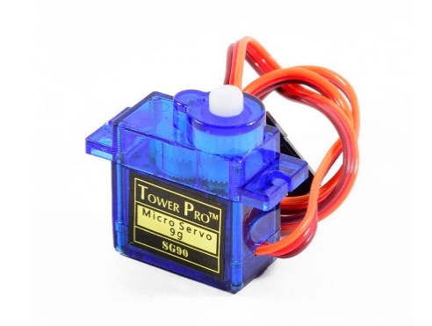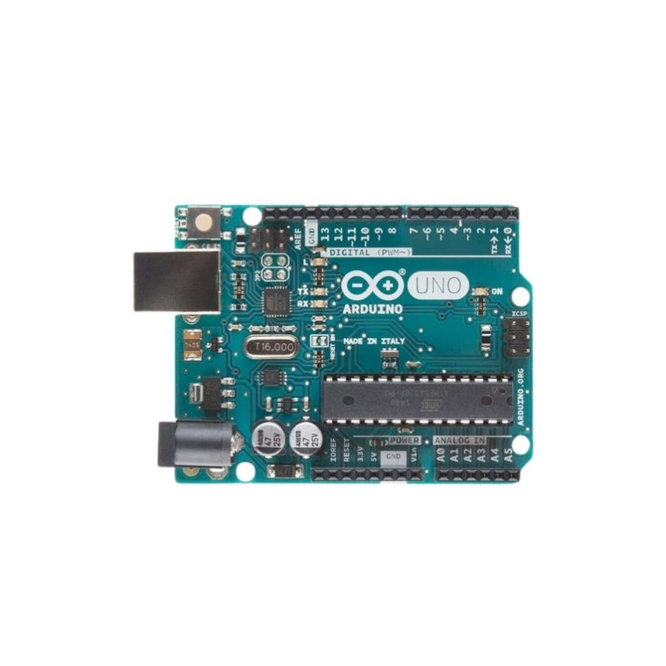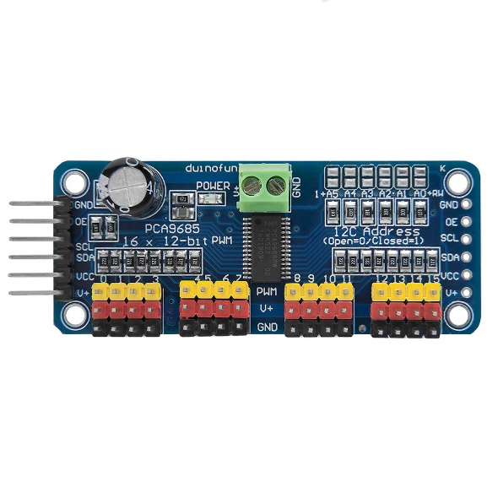

**Figura 1**: Arduino Uno

**Figura 2**: SG90 Servo Motor

**Figura 3**: Fusion 360 logo



**Figura 4**: PCA9685

**Figura 5**: Arduino IDE logo

**Figura 6**: MIT app inventor logo

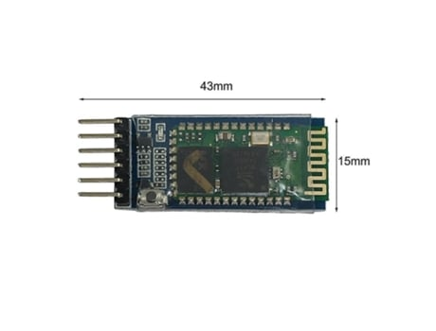

**Figura 7**:HC05 BT modulo

### Microcontrolador (Arduino Uno)

Um microcontrolador consiste num único circuito integrado que se reúne num processador (processa os dados e transforma em informações), em memória finita (memória que é perdida quando deixa de haver tensão elétrica. Ex: RAM “Random Access Memory “), memória não finita (memória que não é perdida quando deixa de haver tensão elétrica. Ex: ROM “Read Only Memory”) e diversos periféricos de entrada e saída de dados.

Neste trabalho utilizei o microcontrolador ATmega328P, que pode se programar para processar entradas e saídas entre o dispositivo e os componentes externos ligados nele, interagindo com o ambiente por meio de hardware e software.

Referência Analógica

PC1/PB1/PB3/

GND/PB2/5V

Port B

Port D

SCL/SDA

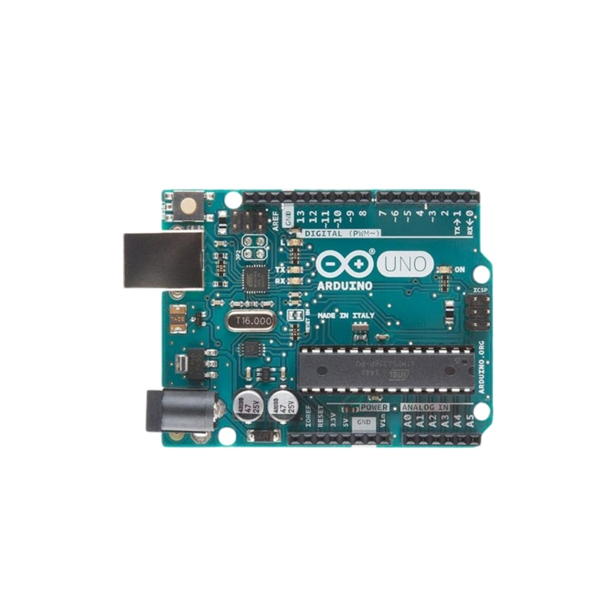

Pinos de alimentação

ATmega 16u2

6 Pinos analógicos e Port C

12 Pinos digitais

Tensão de referência

Porta USB B

Fusível

DC Barrel jack

Condensadores 220

Comunicação ICSP

Regulador de tensão linear (LDI1117-05h)

Cristal Clock (16MHz)

ATmega 328P

Botão de reset

**Figura 8**: Arduino Uno

O Arduino uno é composto por dois microprocessadores o ATmega16u2 que é utilizado para ter a capacidade de se utilizar o protocolo de comunicação USB, e o ATmega328P que contem 32KB (com 0.5KB ocupados pelo bootloader), contem também 2KB de SRAM e 1KB de EEPROM (que pode ser lida e escrita com a biblioteca “[EEPROM library](https://www.arduino.cc/en/Reference/EEPROM)”).

Pinos de comunicação ICSP

Passagem de dados do   
ATmega 8U2 para o atual

ATmega328p

Botão de reset

Power LED

Regulador de tensão 5V

Regulador de tensão 3.3V

Secção do Power

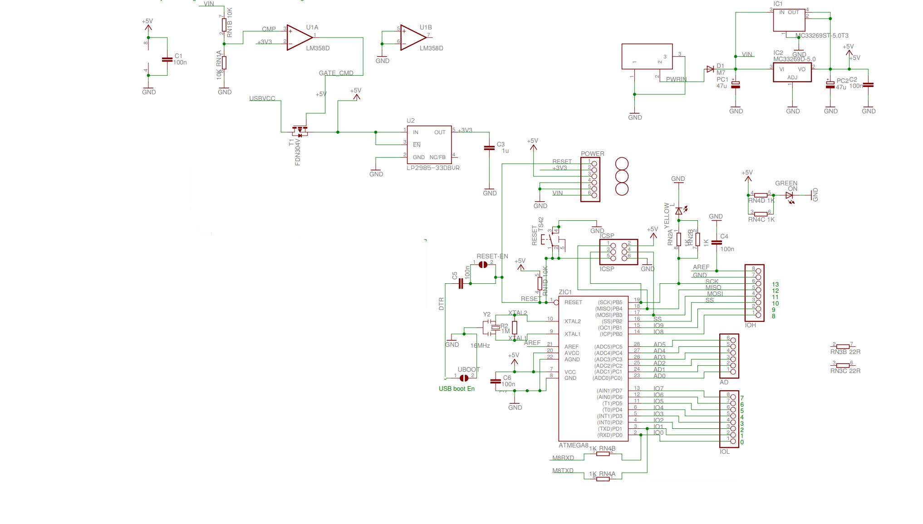

Para explicar como o circuito do ATmega328 está feito rodei as zonas mais importantes:

Com a cor laranja é onde é feita a escolha da tensão do microcontrolador de 3.3 a 5 volt;

Com as cores vermelhas são os reguladores de tensão a 3.3V e 5V;

Com a cor preta é o circuito de reset;

Com a cor verde é o LED para dizer se o microcontrolador está a receber tensão (está ligado);

Com a cor azul é o microcontrolador ATmega328, com o circuito de clock;

Com a cor roxa é o Rx e Tx que conecta com o ATmega8U2.

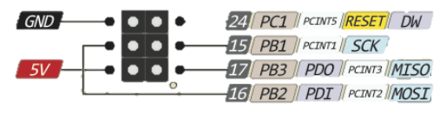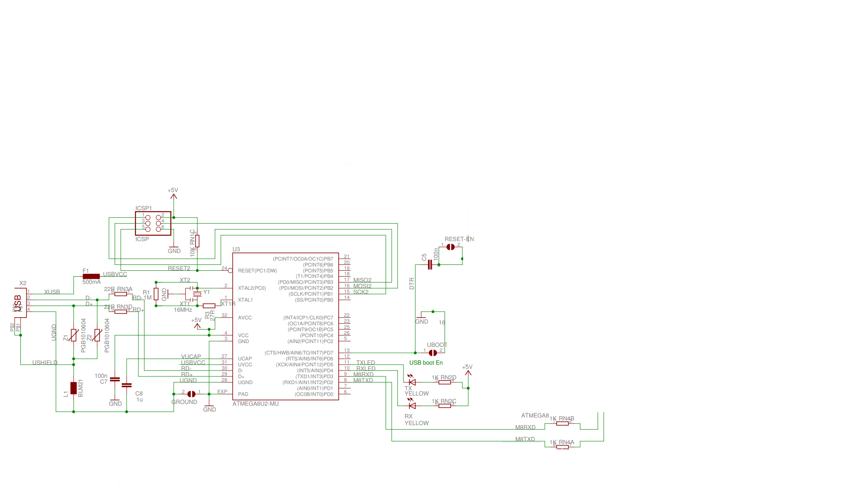

Para o ATmega8U2 irei descrever da mesma maneira que o anterior:

Com a cor amarela é o circuito para se poder programar via Série (SCK/MISO/MOSI)

Com a cor vermelha é o circuito para o USB;

Com a cor azul é o circuito para o ATmega8U2, contem também o circuito de clock;

Com a cor roxa é o Rx e Tx que conecta com o ATmega328.

### PCA9685

O PCA9685 é um controlador BUS I2C (Inter-Integrated Circuit) de 16-canais, com Vcc/GND/PWM (pulse width modulation), a tensão e corrente mínima necessária é de 3.3V, 10mA e a máxima é de 5V, 25mA. Ele contem 6 pinos:

• **GND**: Pino de sinal e tensão terra.

• **OE**: Pino de enable. Pode ser utilizado para desativar rapidamente todos as saídas. Quando este pino está a LOW todos os pinos estão ligados, mas quando está a HIGH todos as saídas estão desligadas, logo é active low (como só desliga todos os pinos quando está ligado é um pino opcional).

• **SCL**: Pino de clock para o protocolo I2C, que conecta com o I2C do microcontrolador (pino SCL do microcontrolador). Pode usar 3V ou 5V, e tem um pequeno pull-up para o Vcc.

• **SDA**: Pino de data para o protocolo de I2C, que conecta com o I2C do microcontrolador (pino SDA do microcontrolador). Pode usar 3V ou 5V, e tem um pequeno pullup ao Vcc.

• **VCC**: Pino de sinal lógico, que deve ser numa tensão de 3 a 5 volt máximo! Têm também usado para os pull-ups de 10K no SCL/SDA.

• **V+**: Pino para uma fonte suplente (Ex: bateria) para ser mais eficiente para a tensão e corrente dos servos.

•A0-A5: endereço do PCA9685

A0-A5



**Figura 9**: PCA9685

PCA9685PW

V+

Vcc

SDA

SCL

OE

GND

16 bus de dados

O *PCA9685* é constituído por um controlador *I2C* o que precisa dos pinos de comunicação **SCL** e **SDA**. Onde diz A0 a A5 é o endereço do PCA9685 por pré-definição fica com o endreço 0x40(em hexadecimal) ou 01000000 (binário). Para alimentar o *PCA9685* utiliza os pinos $V_{DD}$ e $V_{SS}$ (ou GND). Para as saídas de *PWM* é utilizado um *MUX* (Multiplexer) que envia todos os sinais *PWM* do *PCA9685* (**LEDn**). O pino $\overline{OE}$ é active HIGH e serve para desligar rapidamente todas as saídas LEDn, por isso não é preciso, mas convém colocar o pino no GND para prevenir. Como se pode ver na **Figura 8.**

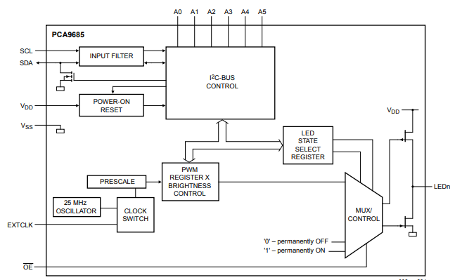

**Figura 10**: Diagrama do PCA9685

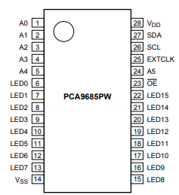

**Figura 11**: PCA9685 Pinout

## Servo Motor

Os servo motores são principalmente desenhados para se utilizar em carros, barcos, aviões telecomandados, para se poder controlar facilmente. Também são utilizados para aplicações de robôs como é o meu caso, onde se pode facilmente fazer um movimento mecânico pretendido. A saída de um servo motor geralmente pode rodar de 0 a 180 graus. Tipicamente, são precisos +5V, ground e um sinal de entrada.

Os servo motores são dispositivos analógicos, a entrada é um sinal PWM (pulse width modulation) a um determinado nível de tensão. O comprimento do pulso é de 1.0 a 2.0 ms e repete se a cada 20ms. O comprimento de pulso PWM determina a posição do servo. Se o pulso for de 1.0ms irá colocar o servo a ir para a posição 0 graus e se o pulso for a 2.0ms irá colocar o servo nos 180 graus.

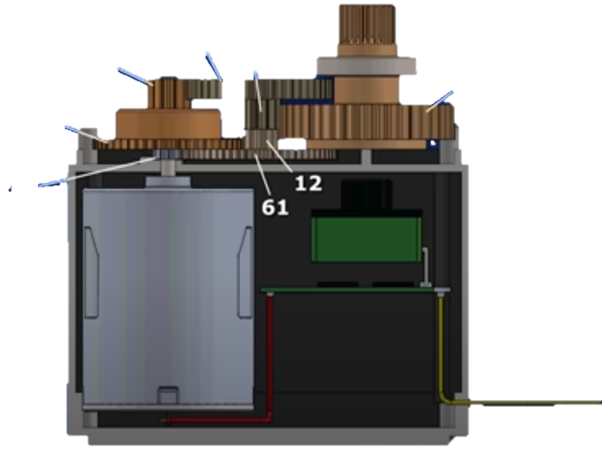

47

13

13

48

11

42

**Figura 12:** interior de um Servo motor

Na imagem anterior consegue-se ver o interior de um servo motor onde contem uma placa que é utilizada para enviar (para o motor) e receber (Ex: de um microcontrolador) valores (zona azul). Um motor DC (Direct Corrent), para realizar uma força mecânica (zona vermelha). Engrenagens para tornar o movimento final mais preciso (zona amarela), e por fim um potenciómetro para receber feedback das engrenagens (zona laranja).

### Pulse width modulation (PWM)

O PWM é uma onda quadrada com amplitude constante ($5$ v), onde o seu duty cycle é alterado para obter uma variação de tensão de saída, que resulta numa média do valor da forma da onda. Nos servo motores essa variação na tensão muda o valor do angulo que os servos mexem. Eles têm um tempo fixo de $20$ milissegundos por periodo (cada onda completa). O que fáz os servos mexerem se é quando o duty cycle é $x$ >=1.0ms e $x$ <=2.0ms, que faz o servo mexer-se de $0^{ ∘}$ aos ${180}^{∘}$. Na imagem abaixo está uma breve representação do que o que acontece ao servo quando se varia o duty cycle.

1.0ms

1.5ms

20ms

2.0ms

**Figura 13**: Onda PWM

## HC05 Modulo de Bluetooth

O HC-05 é um módulo Bluetooth de comunicação série (UART) utilizado para comunicação sem fios com microcontroladores. HC significa Huamao (华贸), pois é da compania da Huamao Technology Co., Ltd, e “05” é o numero do modelo (ex: HC05, HC06). Funciona com tensão de alimentação entre 3.3V e 6V, mas os seus pinos de comunicação são sensíveis a 3.3V. A corrente de operação típica é cerca de 30 mA. O HC-05 pode operar tanto como master como slave, sendo ideal para aplicações de controlo remoto, transmissão de dados e automação. .  
O módulo possui os seguintes pinos principais:

• **GND**: Pino de terra (massa elétrica) do módulo, que deve ser ligado ao GND do microcontrolador.  
• **Vcc**: Pino de alimentação, que pode receber entre 3.6V e 6V. Normalmente ligado a 5V do Arduino.  
• **TXD**: Pino de transmissão de dados (transmit). Deve ser ligado ao pino RX do microcontrolador. Transmite dados enviados por Bluetooth.  
• **RXD**: Pino de receção de dados (receive). Deve ser ligado ao pino TX do microcontrolador, *através de um divisor de tensão*, pois este pino suporta no máximo 3.3V.  
• **EN (KEY)**: Pino de ativação do modo AT. Quando este pino é colocado em HIGH antes de ligar o módulo, entra em modo de configuração (AT Mode), permitindo alterar o nome, PIN e outras configurações do módulo.  
• **STATE**: Pino de estado, que indica se o módulo está emparelhado (ligado a outro dispositivo). Fica HIGH quando emparelhado e LOW quando não está.

State



Antena

SST chip, EEPROM

BC417, BlueTooth Chip

GND

Vcc

EN

TXD

RXD

**Figura 14**: HC05

## How To Install the Arduino IDE — NonscioCódigo

### Arduino IDE

Neste projeto para programar o ATmega328P utilizei o software Arduíno IDE[1] (Integrated Development Environment) onde escrevi o código numa linguagem semelhante a C/C++ (extensão da linguagem “.ino”) que é traduzida após a compilação num código interpretado pelo ATmega328P.

### Fluxograma

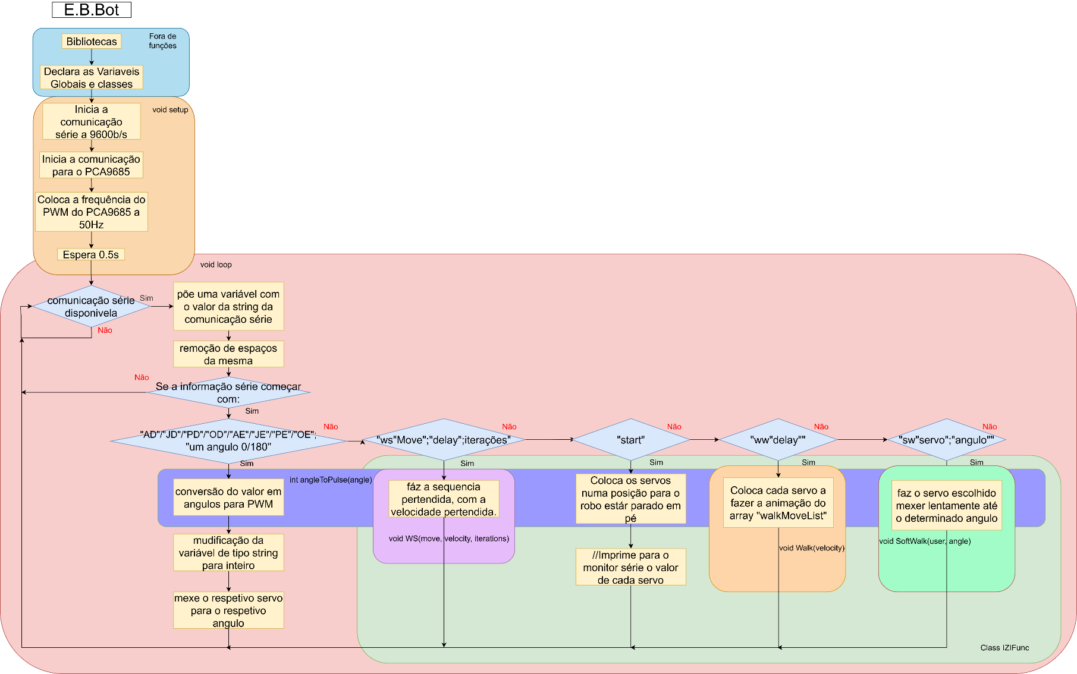Começo por mostrar um fluxograma para se ter uma ideia de o que o código fará e/ou para se tornar mais fácil a interpretação do código.

**Figura 15**: Fluxograma

### Bibliotecas

Para começar o código, primeiro “chamo” as bibliotecas

• “Wire.h” para aceder à comunicação ISP $←$ para comunicar com o PCA9685;  
 • “Adadfruit_PWMServoDriver.h” $←$ para poder controlar o PCA9685;

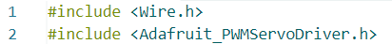

**Figura 16**: Bibliotecas utilizadas

### Variáveis globais importantes

As variáveis globais são as variáveis que podem ser chamadas em qualquer parte do código, o que pode ser muito útil em alguns casos em particular. O caso a baixo não é bem considerado como variavel global, pois após a compilação do arduino deixa todas as palavras “pulseMin” e “pulseMax” que estiverem no código são substituidas pelo respetivo “valor”, mas dá para ter a ideia, logo no código as palavras “pulseMin” e “pulseMax” que são sejam substituídas pelos “95” e “540” respetivamente para saber que o valor do pulso máximo e minimo é 95 e 540 respetivamente.

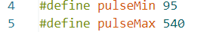

**Figura 17**: configurações do pulso máximo e mínimo do SG90.

Para o funcionamento da biblioteca “Adadfruit_PWMServoDriver.h” é preciso criar um objeto do PCA9685, o que permite poder utilizar as funcionalidades da biblioteca da “Adafruit_PWMServoDriver”.



**Figura 18**: criação do objeto PWM para poder utilizar o PCA9685

Para o movimento de cada servo criei um *array* por cada sequencia de movimentos o que contem apenas os valores de cada servo em angulos, também é muito fundamental que seja global para que todas as funções que vai utilizar o consigam fazer.

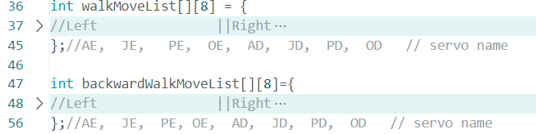

**Figura 19**: listas dos movimentos

### void setup () {}

Depois de definir todas as variáveis globais, é perciso fazer as configurações iniciais, então a função “setup”, pois só executa uma vez (se não for chamada). No meu código foi utilizada para iniciar a comunicação série (a 9600 bit/s); iniciar a configuração do PCA e colocar a 50Hz (a frequência dos servos SG90 ou $\frac{1}{periodo(20ms)}$ que é $\frac{1}{0,02s}=50Hz$), espera se um pouco para evitar erros na configuração do PCA e coloca se todos os servos na posição inicial de cada um deles, e para debug envia-se valores por comunicação série para se saber que as configurações estão feitas (“setup compleat!”).

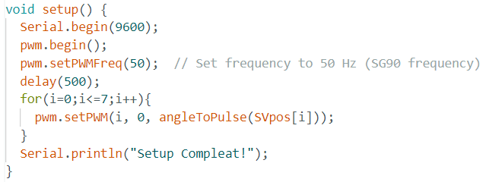

**Figura 20**: função void setup

### Class IZIFunc{}

Para evitar estar constantemente a criar funções e deixa-las perdidas criei uma class, que é como se fosse um bloco onde guarda diversas funções com um determinado objetivo, no meu caso o nome não diz muito do que a class faz, mas o objetivo principal da class IZIFunc é meter o robô a andar com base em posições definidas nos arrays anteriores. Tudo o que está dentro de “public:” pode ser alterado/ chamado ou visto fora da class, tudo o que está dentro de “private:” não pode ser alterado/ chamado ou visto fora da class.

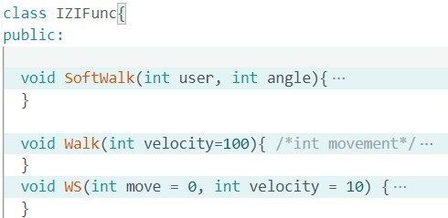

**Figura 21**: Class IZIFunc

#### void SoftWalk (int user, int angle) {}

A função **SoftWalk** é usada para interagir com cada servo de maneira suave, ou seja, quando digo à função para mexer o servo 1 para o angulo ${90}^{∘}$“ex: SoftWalk(1, 90)” quando ele está no angulo $0^{∘}$ ele vai incrementando o angulo de 0 a 90 de maneira suave, para que o servo mexa de maneira a não exercer muita força repulsora ao mexer um servo. Vantagens mexe um servo de maneira suave para que o resto do robô não seja desequilibrado ao exercer um movimento. Desvantagens só mexe um servo. Utilizei apenas para testes de movimentos.

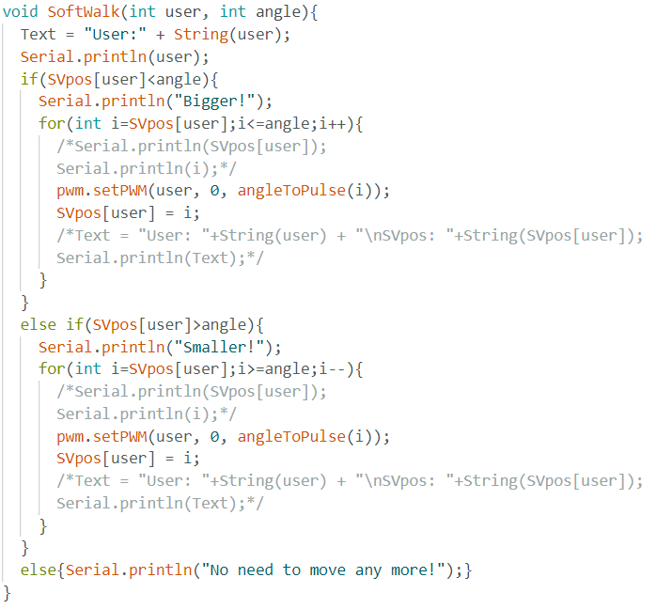

**Figura 22**: função SoftWalk

#### void walk (int velocity = 100) {}

A função **walk** é usada para interagir com diversos servos, realizando a animação de andar para a frente, mas o movimento não é “soft”, então o servo só tem alguns segundos para chegar à posição de cada movimento. Vantagem mexe diversos servos ao mesmo tempo realizando a animação de andar. Desvantagens, mexe os servos de maneira a desequilibrar o resto do robô. Utilizei no princípio para perceber como poderia criar animações rápidas.

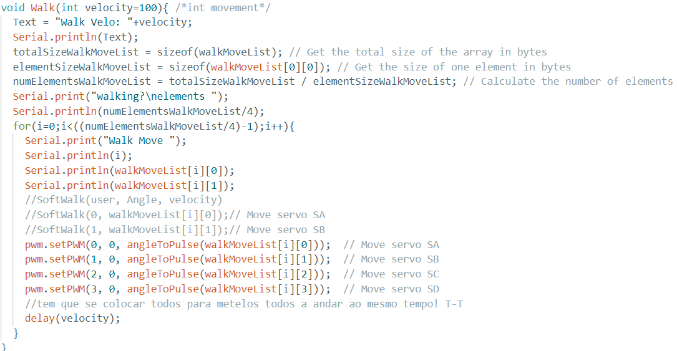

**Figura 23**: função walk

#### void WS (move = 0, velocity = 10, iterations = 100){}

A função **WS**() ou **Walk Step** é uma mistura entre a função **walk** e **SoftWalk**, ou seja, realiza um animação de maneira suave tendo controlo em cada movimento para não se desequilibrar. Vantagens, mexe diversos servos ao mesmo tempo numa sequência pretendida de forma suave, podendo escolher a sua suavidade no movimento e tendo a possibilidade de também escolher a animação pretendida de forma simples, apenas dizendo aos parâmetros da função o movimento pretendido e a velocidade/ “suavidade” (em milissegundos) pretendidos. Desvantagem as animações têm de estar definidas no código, e na função arrayNum.

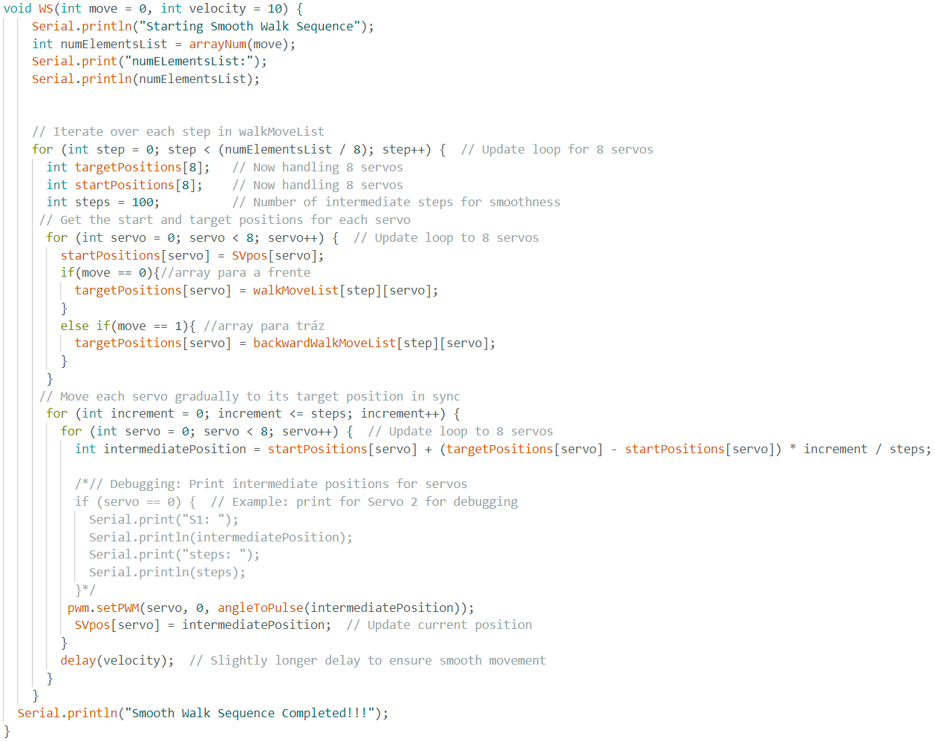

Figura : função WS()

### int arrayNum(int listNumber){}

A função **arrayNum()** é a função que escolhe qual é a sequência de movimentos a utilizar e dá o tamanho da sequência como se pode ver em “int numElementsList = arrayNum(move)” na função “**WS**”. Utilizo duas variáveis, depois dependendo do número que foi dado escolhe uma lista/array para ler. No fim retorna o valor de quantos elementos a lista/o array tem.

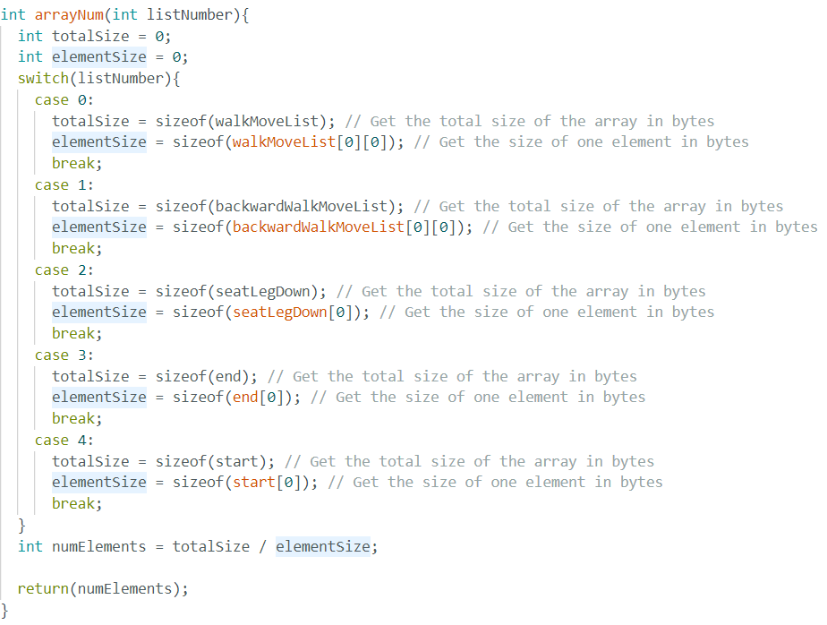

**Figura 25**: função arrayNum()

### void loop{}

A função void loop é uma função que repete continuamente o interior, como se tivesse um “for(;;)” ou um “while true do”, que no meu caso fica à espera de receber alguma coisa por via da comunicação série, e quando recebe verifica se é “AE/D” (anca esquerda/direita), “JE/D” (joelho esquerdo/direito), “PE/D” (pé esquerdo/direito), “OE/D” (outro esquerdo/direito), entre outros, que pelo nome sabe se o que é suposto fazer, como “ws” (walkStep) chama a função “WS” da class “IZIFunc”.

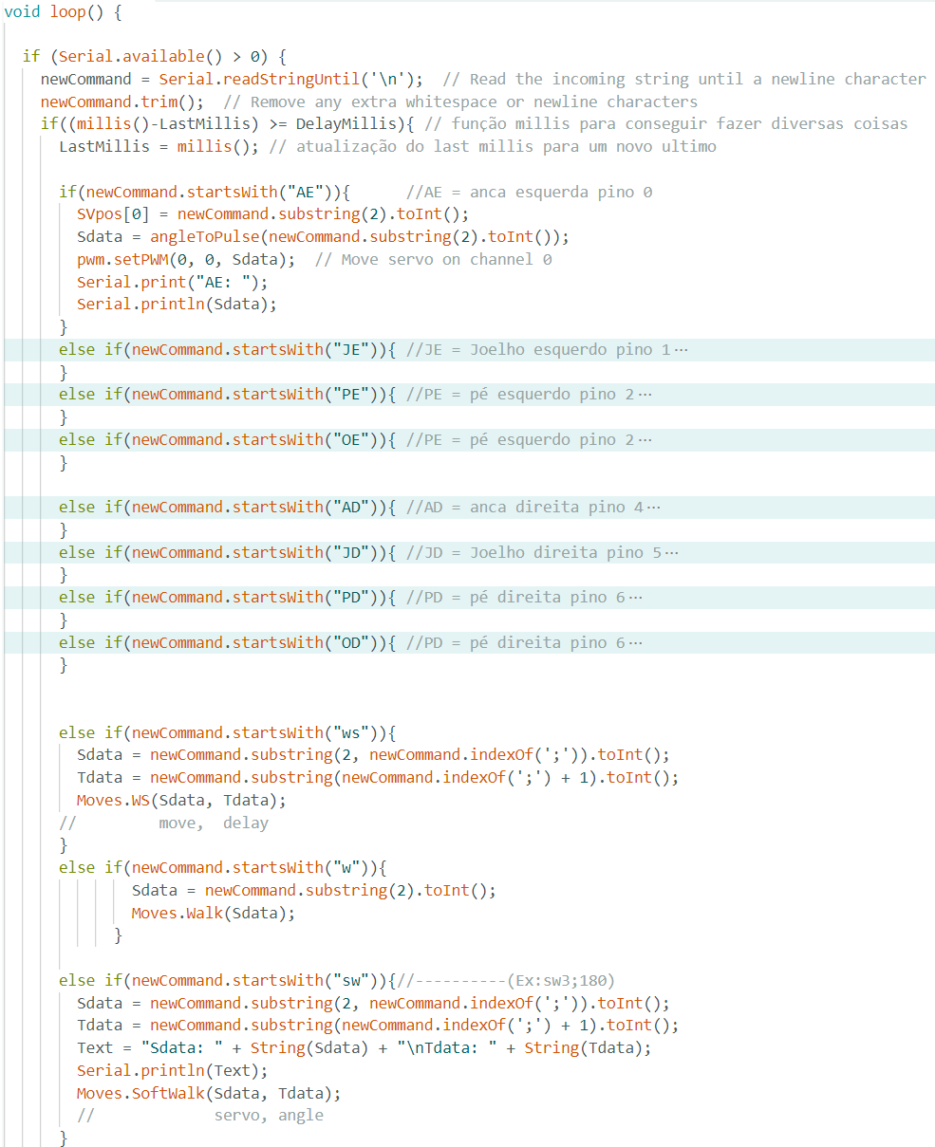



**Figura 26**: void loop

## App do Comando

### Introdução

Para poder controlar o E.B.Bot sem utilizar o cabo e o arduino IDE decidi desenvolver uma aplicação que consiga comunicar com o arduino uno á distância, para tál utilizei a plataforma MIT App Inventor, já que tinha conhecimentos prévios que aprendi nas aulas de TIC do primeiro ano do curso, e é fácil e rápida a sua utilização.

### Construção da aplicação

#### Criação de um projeto

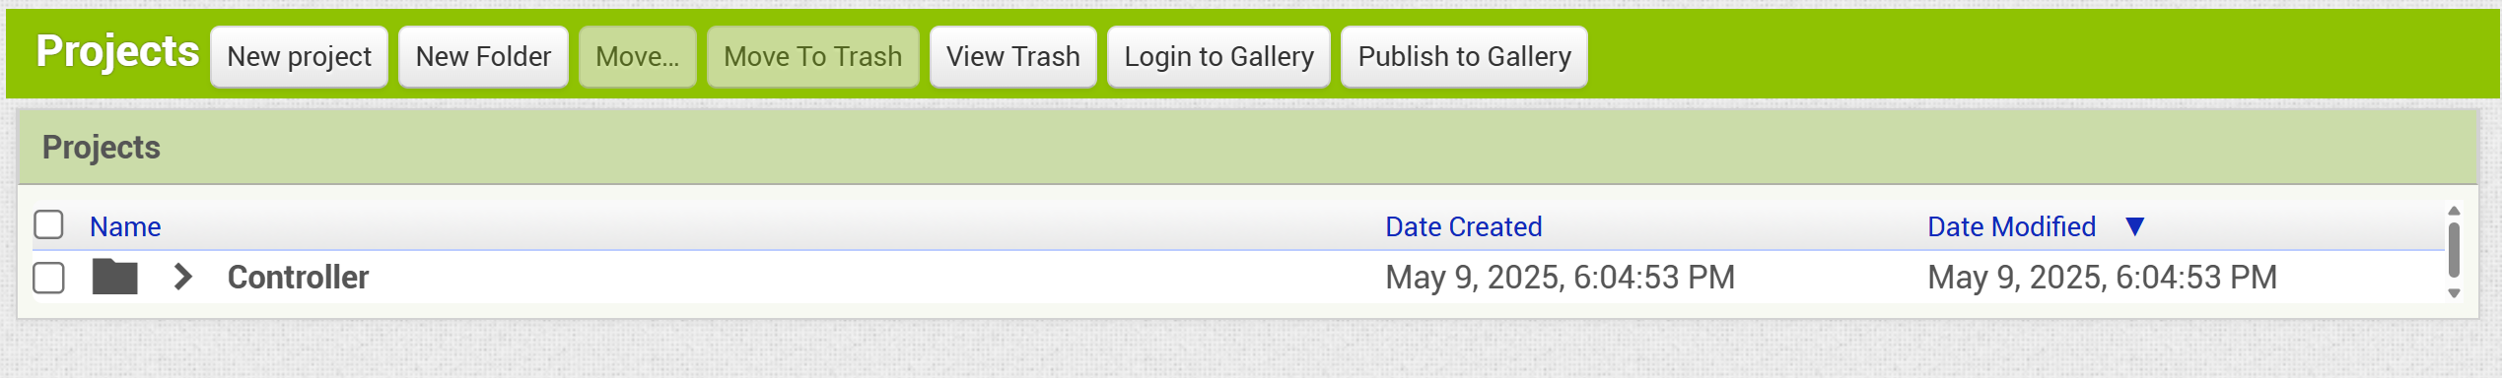

**Figura 27**: Criação de uma pasta

Primeiro começo por criar uma pasta para organizar os meus projetos, depois carrego no botão “New project” (ou novo projeto), onde dá para colocar o nome do projeto, começar com algumas coisas pré-feitas e o tema da aplicação. No meu caso escolhi apenas o nome e deixei tudo como pré-definição.

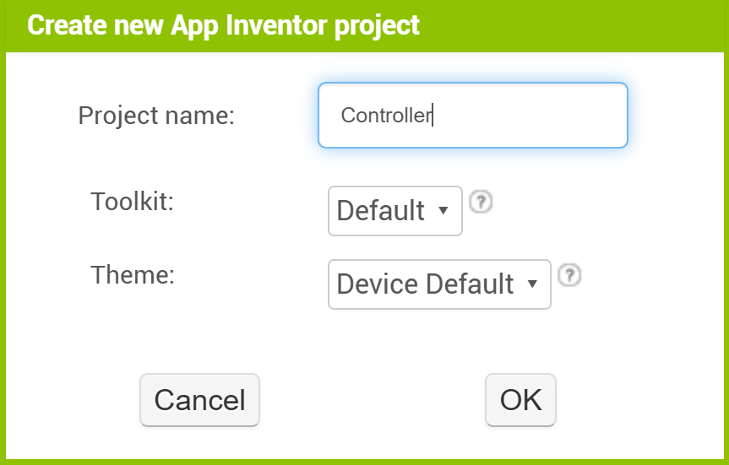

**Figura 28**: criação de um projeto

Agora consegue-se alterar a aplicação de acordo com o pretendido.

**Palette**

**multimedia**

**Tabela dos componentes**

**Ecrã/ pré-visualização**

**Propriedades/ appearance**

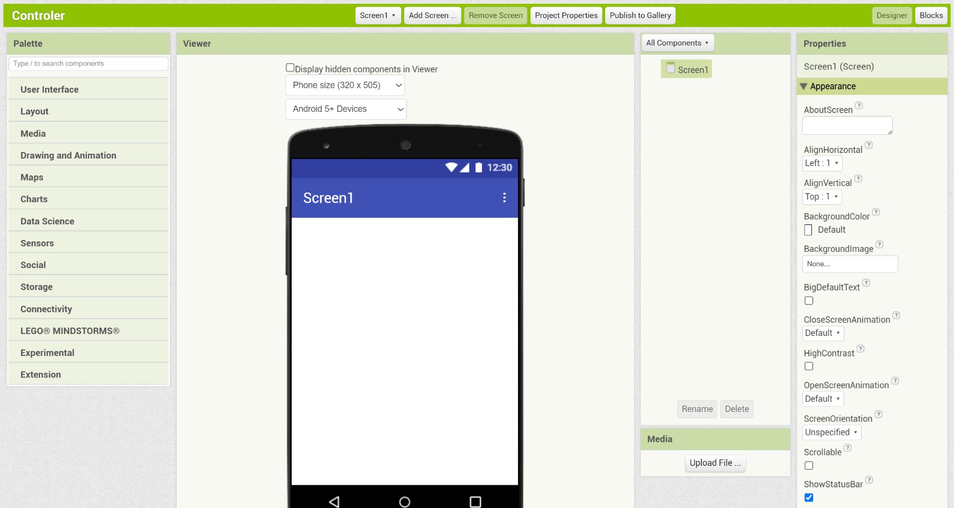

**Figura 29**: Projeto em branco

Para colocar o fundo de outra cor vai se à **tabela dos componentes** e carrega-se no butão do Screen1, na tabela das **propriedades/Appearance** existe uma caixa com o nome de **BackgroundColor**, e coloca se a cor pretendida, no meu caso utilizei “**Black**” para poupar a bateria do telemovel em quanto a sua utilização e também para fazer um pouco de contraste. Para remover onde diz Screen1 também na tabela da appearance desativa-se a caixa que diz TitleVisible.

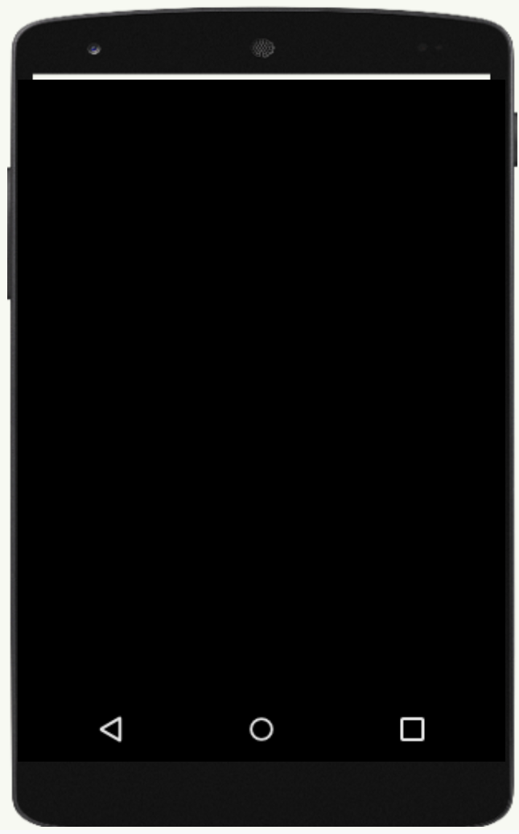

**Figura 30**: ecrã sem titulo e preto

#### Construção do layout

##### Bluetooth Connection

Eu começei por fazer o design da aplicação adicionando/“arrastando para o telemovel” o bloco “*AbsoluteArrangement*” que se situa na tabela “**Pallet/Layout**” que permite localizar onde se quer o quê. Coloco primeiro um 3 colunas a 100% de altura e largura para se poder ajustar a qualquer telemovel, e nomeio de BlueToothConnection porque primeiro de tudo é perciso que o telemovel e o arduino estejam a comunicar entre si. Agora coloco um “*TableArrangement*” no meio do ecrã para criar o botão para conectar o Bluetooth ao robo, e coloco um “*ListPicker*” com que está na tabela “**Pallet/User Interface”** e coloco com o “*Text*” “*Bluetooth Connection*” coloco também o *“ItemTextColor*” a “**Gray**” . Adiciono também um “*tableArrangement*” com um botão (também se localiza em “**Pallet/User Interface**”) no canto inferior direito para poder trocar de modo /”*TableArrangement*”.

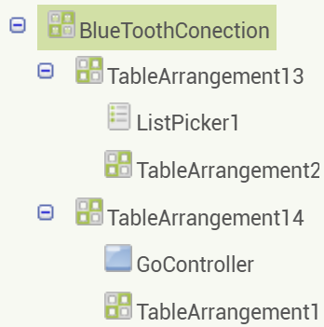

**Figura 31**: Bluetooth Connection screen

##### Text Sender

Para poder controlar o robo de maneira similar ao “serial monitor” decidi criar o seguinte ecrã/ TableArrangement com o nome de “Text_Sender”. Antes de arrastar o TableArrangement coloco o TableArrangement “BlueToothConnection” com a caixa de Visibilidade / “Visible” desativada só depois coloco a “Text_Sender” com 100% largura e altura, criando assim uma especie de Screen dentro da mesma screen.

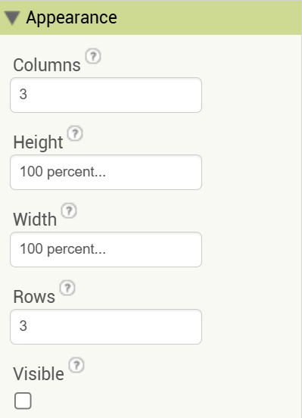

**Figura 32**: Desativar a visibilidade

Dentro do Text_Sender coloco 2 TableArrangement s um no meio e o outro em baixo. Na primeira nomeio de “TextInput” e coloco uma “TextBox” (também localizada em “**Pallet/User Interface**”), aqui é onde se vai colocar o texto que se quer enviar para o arduino. No table arrangement de baixo coloca se um botão no meio com o “text” “Press to Send Menssage”, um botão no canto inferior esquerdo com o “text” “Home”, e em cima do botão “press to Send Menssage” coloca se um “Label” (também localizada em “**Pallet/User Interface**”) que nomeei de “SerialMonitor”, pois vai ser aqui que se vai ver o que o arduino vai enviar como o serial monitor do arduino IDE.

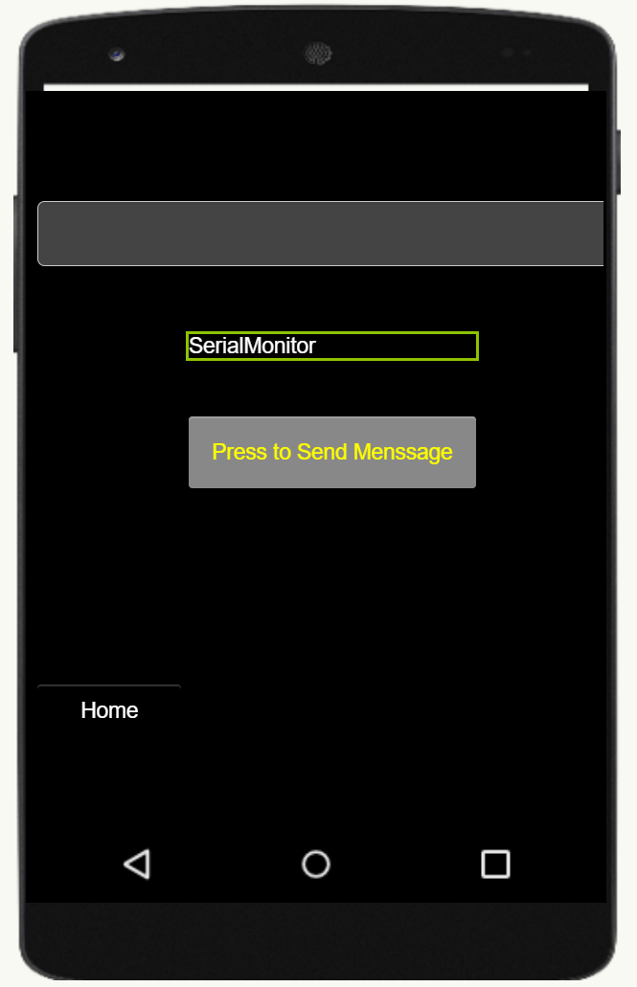

**Figura 33**: Text Sender Screen

Agora que está finalizado os layout’s é perciso dizer que queremos utilizar as funções o Bluetooth (localizado em “**Pallet/Connectivity/BluetoothClient**”) para poder conectar ao arduino, o clock (localizado em “**Pallet/Sensors**”) para ter um temporizador, e Notifier(localizado em “**Pallet/User Interface**”) para aparecer avisos ou informações temporarias.

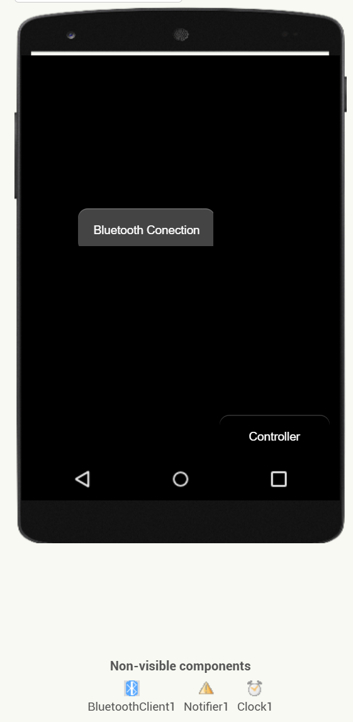

**Figura 34**: Adição propriedades

#### Programação de blocos

O MIT app inventor utiliza blocos para programar, tem se os blocos de controlo, lógica, matemática, texto, listas/arrays, dicionarios, cores, procedentes, de cada coisa posta no layout da aplicação, e os adicionais, bluetooth, notifier e clock. Cada grupo de blocos tem as suas respetivas propriedades.

##### Bluetooth Connection

Primeiro utilizo a screen1, quando estou na screen1 pede as permissões de bluetooth.

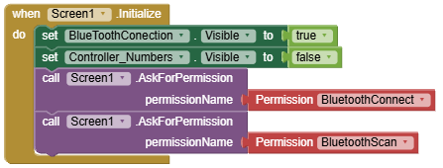

**Figura 35**: Pedir premissão ao telemovel para utilizar bluetooth

Para fazer com que o ListPicker receba os dispositivos bluetooth utiliza se uma função que antes de se escolher um dos elementos, pesquisa os dispositivos bluetooth que já foram emparelhados.

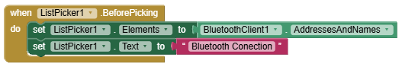

**Figura 36**: fazer com que cada elemento do ListPicker seja os dispositivos bluetooth

E uma função para quando se carrega num dos elementos conectar-se ao mesmo. Nesta função também troco o ecrã/ *TableArrangement para o Text_Sender.*

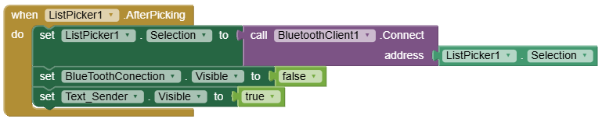

**Figura 37**: função que conecta com o dispositivo bluetooth

Tinha criado um botão para trocar de ecrã/ TableArrangement para poder trocar para o comando.

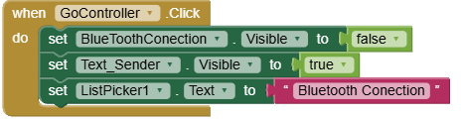

**Figura 38**: função que vai para o ecrã do comando

##### Text Sender

Utilizando a TableArrangement do Text Sender, o botão tem que enviar o que estiver escrito na TextBox se ouver informação, pois não seria relevante enviar “ ”, depois envio o texto respetivo adicionanto “\n” porque no código do arduino, coloquei uma verificação para receber informação até aparecer “\n” que significa newline. Ao mesmo tempo tenho uma função que recebe a informação que o arduino me der.

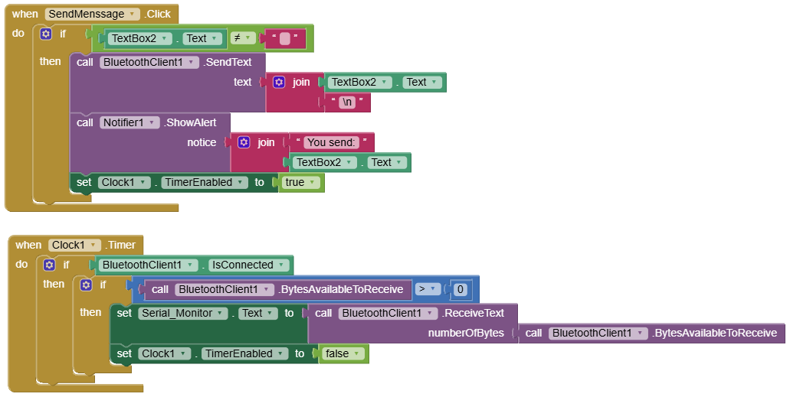

**Figura 39**: Enviar e receber informação do arduino por bluetooth´

Tinha criado um botão para trocar de ecrã / TableArrangement para poder trocar para o BlueToothConnection.

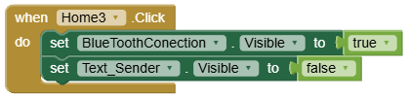

**Figura 40**: função que vai para o ecrão do bluetoothConnection

## Autodesk Fusion 360 Logo PNG Vectors Free DownloadModelação 3D

### Introdução

Fusion 360 é um software da autoDesk que serve para fazer CADs, CAMs, CAEs, PCBs e modelação 3D com finalidade no fabrico de produtos. No meu caso utilizei o fusion 360 para modelar a estrutura do robo.

### Ferramentas

O fusion 360 tem um ambiente de trabalho como o seguinte.

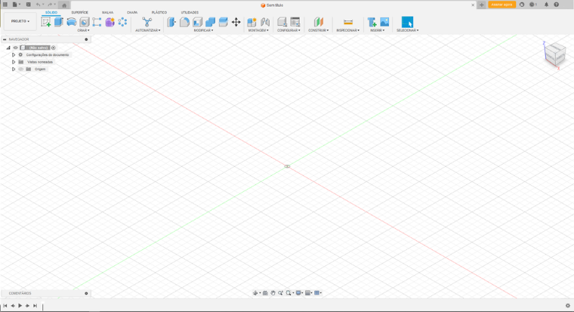

**Figura 41**: Ambiente de trabalho do Fusion 360

O fusion 360 tem diversas ferramentas das quais usei as seguintes:

” Extrusão” – (tecla de atalho ‘e’) esta ferramenta serve para projetar o esboço anteriormente criado para criar um objeto 3D.

” Medir” - (tecla de atalho ‘i’) esta ferramenta serve para medir o objeto ou esboço.

” Criar Esboço” – (tecla de atalho ‘c’) esta ferramenta serve para criar um plano 2D para criarmos os nossos esboços 2D da peça.

” arredondamento” – (tecla de atalho ‘f’) esta ferramenta serve para arredondar as arestas dos corpos.

Dentro do esboço tem se outras ferramentas:

” Linha” - (tecla de atalho ‘l’) esta ferramenta serve para criar linhas no esboço.

” Círculo de Diâmetro Central” - (tecla de atalho ‘c’) esta ferramenta serve para criar um círculo onde o seu tamanho é definido pelo diâmetro.

” Cota de Esboço” - (tecla de atalho ‘d‘) esta ferramenta é parecida á ferramenta medir, mas esta serve para ajustarmos ou vermos o tamanho de cada linha, retângulo/quadrado ou circulo criado no esboço.

### Criação do pé

Primeiro começei por criar um esboço no eixo de cordenadas XoZ com as dimenções $-12≤X≤0 ∧0≤Z≤0.3$, o que terá o aspeto seguinte.

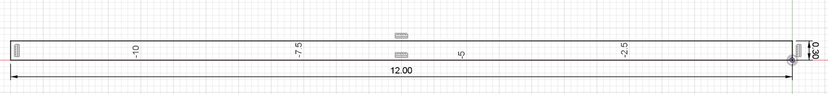

Depois, fáz se extrusão do plano a 4,5cm o que fica $-12≤X≤0∧0≤Y≤4.5 ∧0≤Z≤0.3$, que tem o seguinte aspeto.

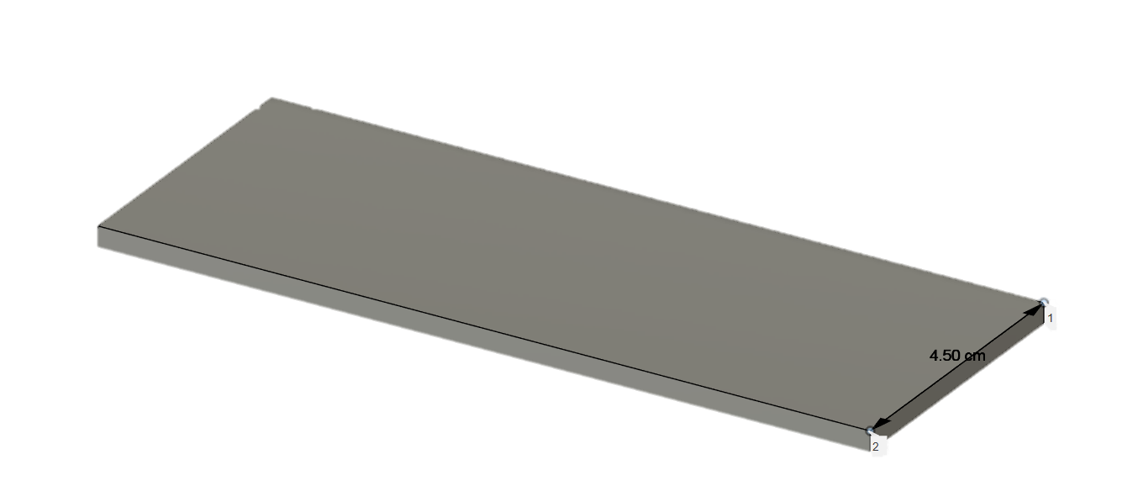

Agora, cria se um novo esboço no eixo de cordenadas XoZ, para que sirva como suporte para o servo rodar o pé, que fica com o aspeto seguinte.

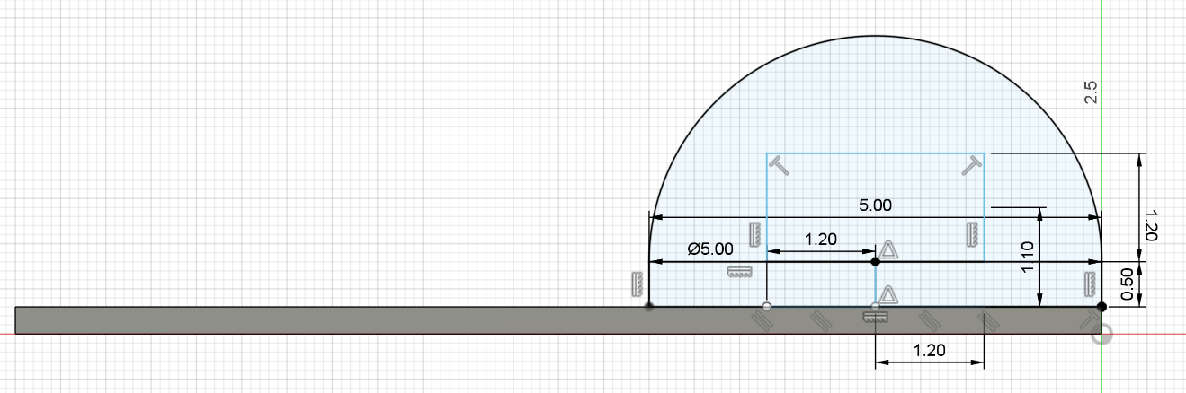

De seguida fáz se extrusão do plano a 1.5cm, que terá o seguinte aspeto.

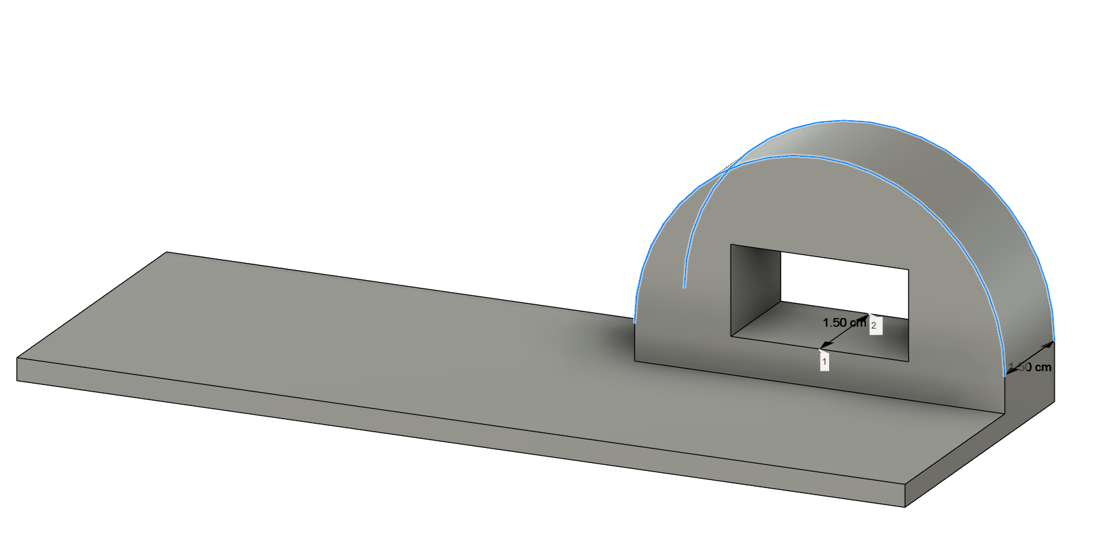

Agora cria se dois furos a 0.15cm de distância ao centro, e para não ter muitas retas e pontas, utilizei a função de “Fillet” com a tecla de atalho ‘f’ ficando com o aspeto seguinte.

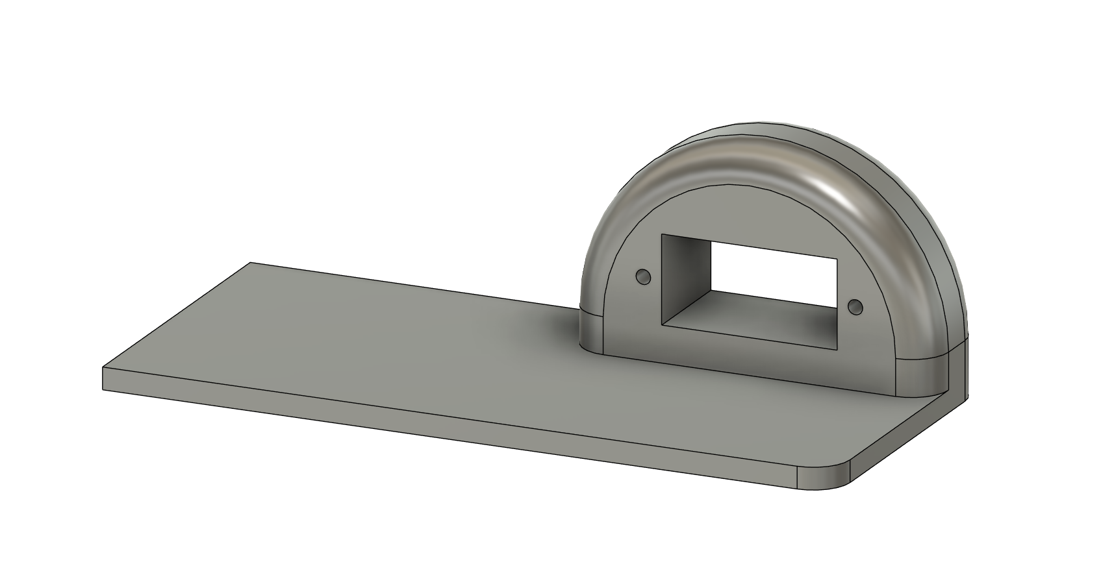

### Resultado final

## Impressão 3D

### Introdução

Uma impressora 3D imprime os ficheiros 3D por “fatias”, isto quer dizer, quando se tem um modelo 3D, e para que a impressora entenda o que é suposto ela fazer é perciso primeiro criar um ficheiro “fatiado/sliced” que se arranja nos programas que cada impressora/empressora criou ou um universal, no meu caso a empresa Snapmaker criou o Luban que é o programa de sliceing/fatiador, que gera o “G-code” que é o ficheiro fatiado/sliced onde diz á impressora as coordenadas que deve estár nos tempos que deve estár.

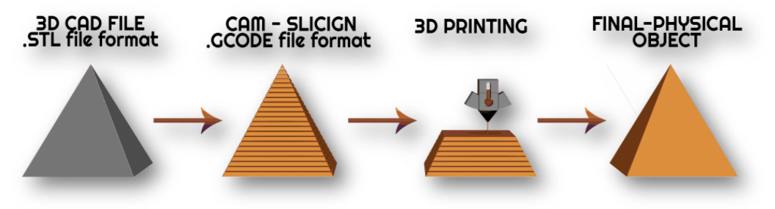

Figura : Esquema dos processos para criação de uma peça 3D

### Luban

Para tal primeiro é perciso as peças criadas no fusion 360, então exporta-se peça a peça do fusion no formato “.3mf” que é um dos formatos que o programa para fazer sliceing da impressora (Snapmaker Luban) que vou utilizar suporta.

Após ter pelo menos uma peça no formato “.3mf”, importa-se para o programa de sliceing (Luban)

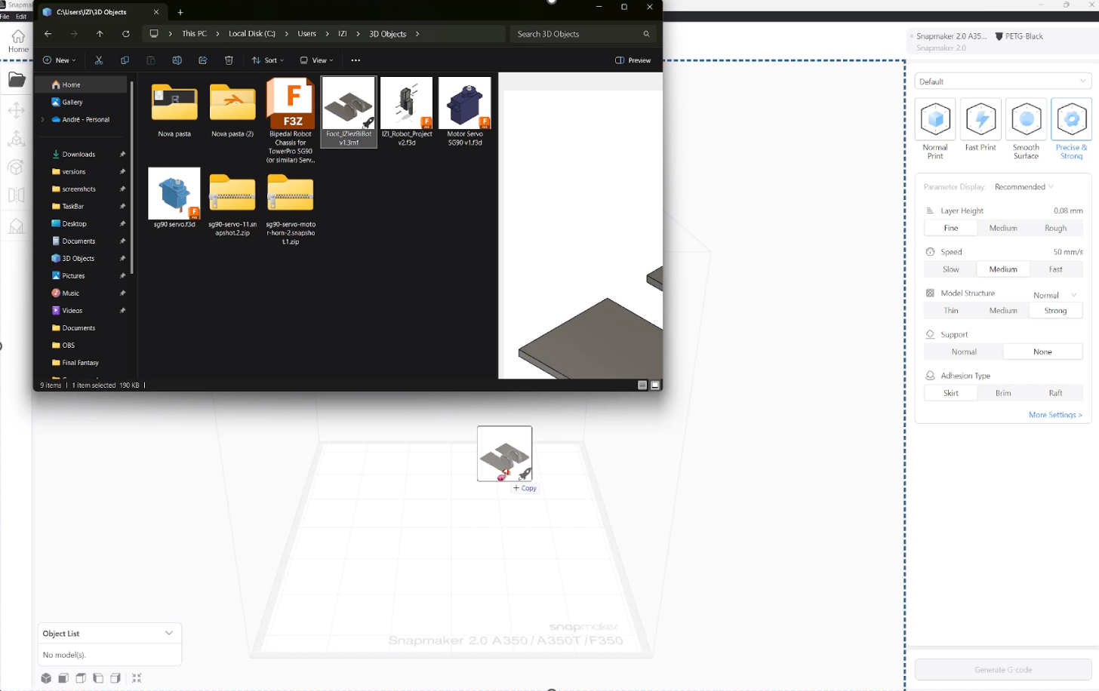

Figura : impotar os pés em 3D para o Luban

Após a importação do ficheiro 3D pretendido, tem se algumas opções que podem optimizar o modelo.

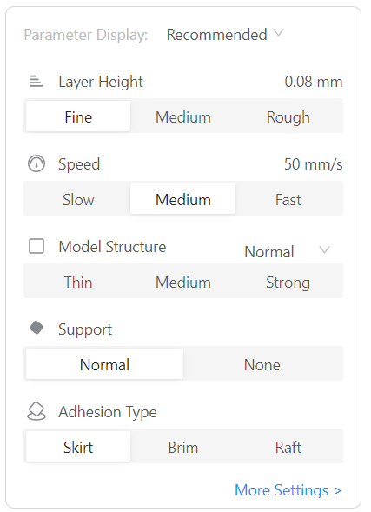

Configurações avançadas

Tipo de suporte

Quanto mais fino é o interior gasta menos plástico e dura menos tempo.

Tamanho por camada

Velocidade do filamento

Tempo/qualidade:

* Mais / melhor
  + Menos / pior

Figura : configurações pré-definidas

No meu caso, eu quis explorar mais as configurações para melhorar a qualidade/tempo de cada impressão que realizei. Então foi a “More Settings”(Mais opções), onde dá para alterar todas propriedades. As mais importantes são a extrutura do modelo “Cross 3D”, coloca a peça com a mesma força em todas as direções; o tipo de suporte “Cross”, fácil de dobrar e tem menos erros pois as linhas são maioritariamente continuas.

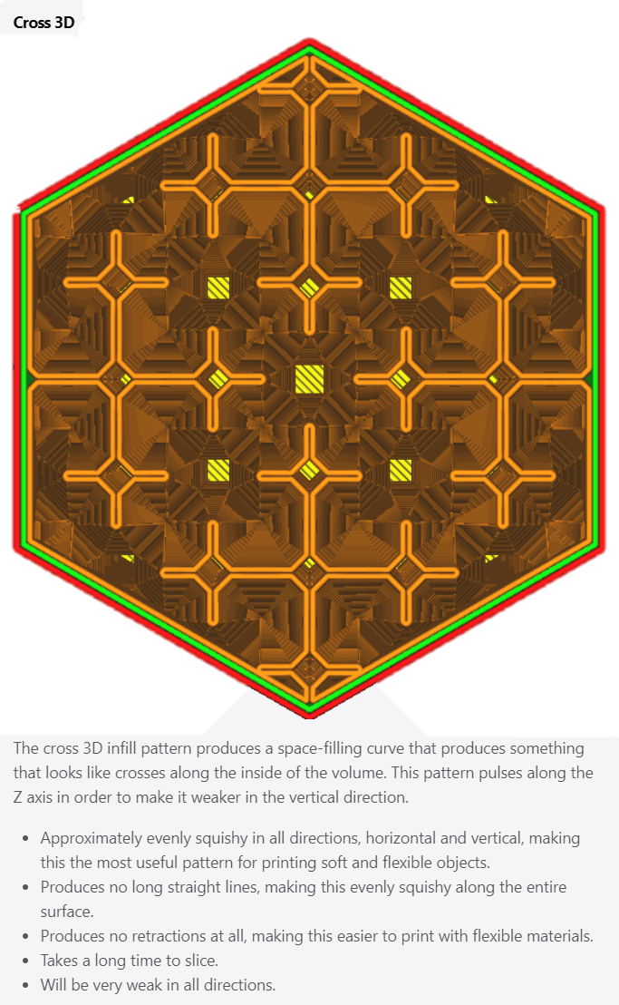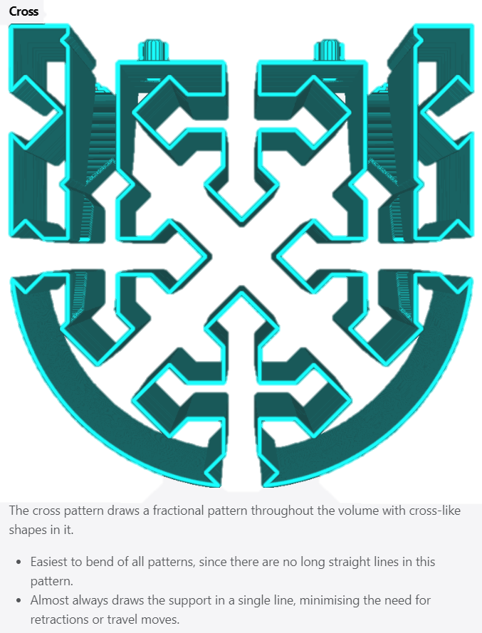

Após ter feito todas as definições só falta a escolha do plastico a ser utilizado, o que tornará o modelo mais rijo, moleavel, fráco, etc, dependendo do pretendido. No meu caso utilizei o plastico “PLA-Black”(Ácido Polilático preto) aquece entre “ $190-{220}^{∘}C$”, pode ser impresso em mesas não aquecidas, e “PETG-White”(Polilático Tereftalato Glicol branco) aquece entre “ $230-{250}^{∘}C$” não parte sobre pressão.

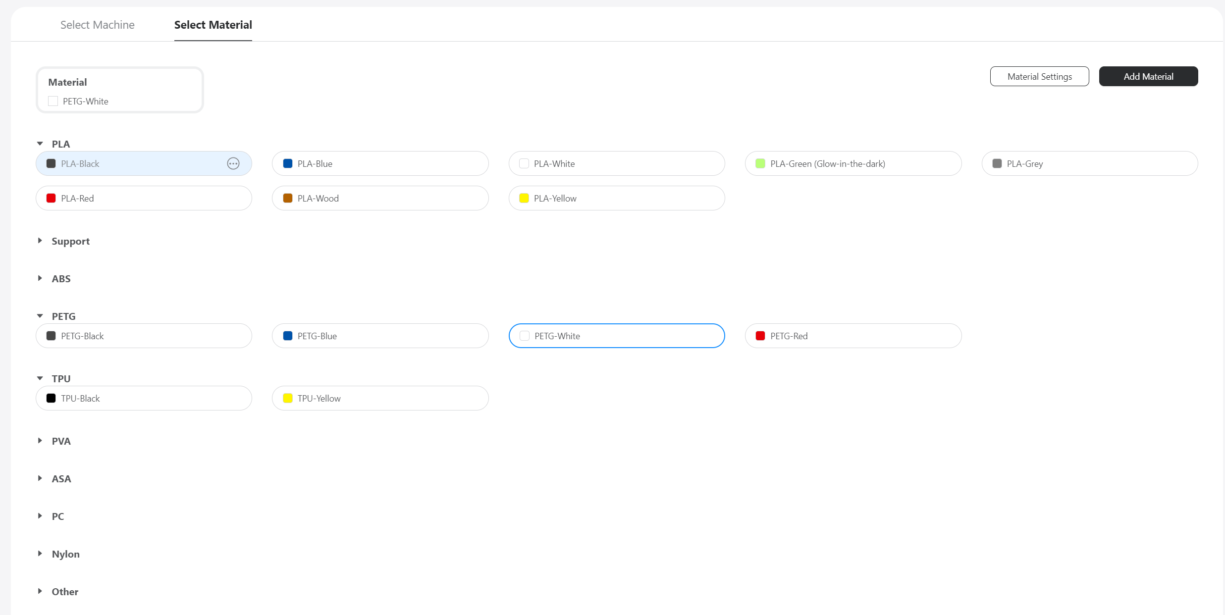

Figura : Escolha de plástico a utilizar

Pronto, já que as configurações estão definidas é só perciso criar o G-Code e colocar na impressora. 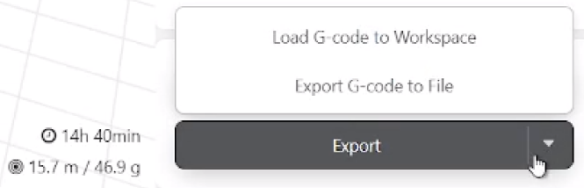

Figura : exportar o G-Code

### Imprimir as peças 3D

Tendo o G-Code, colocando uma PEN-USB na impressora ligada e com o filamento pretendido já colocado, é só calibrar para a base, para estár direita e a impresão ficar direita. Após a calibração é procurar a diretória do ficheiro na PEN-USB e esperar que a impressora instale o ficheiro. Quando a instalação acabar começa logo a aquecer o “nozzle” e a base com as definições escolhidas no Luban anteriormente. Se a temperatura final não for a pretendida dá para ajustar no menu chamado ”Nozzle Temp” e a mesa no menu “Heated Bed Temp”. Após a temperatura chegar á ideal a impressora começa por ir ao canto inferior esquerdo e liberta um pedaço de plástico, e começa a imprimir.

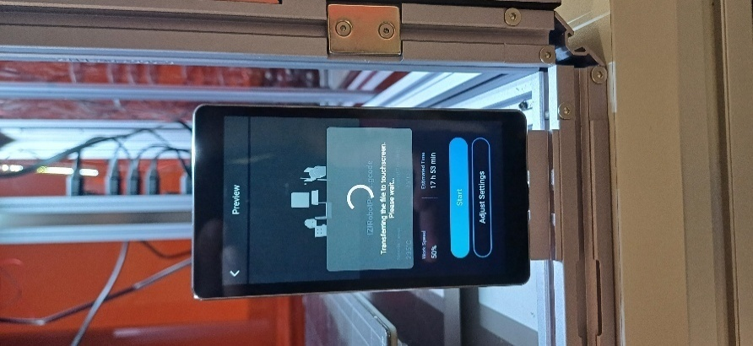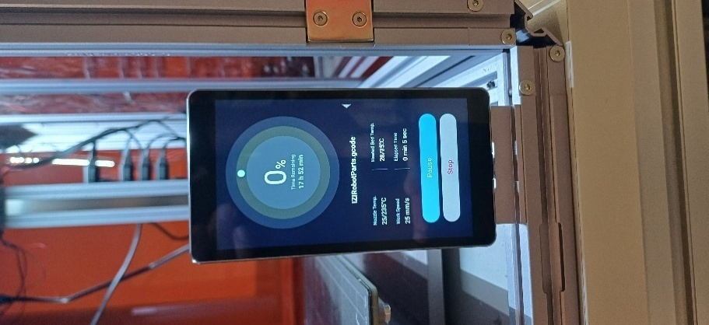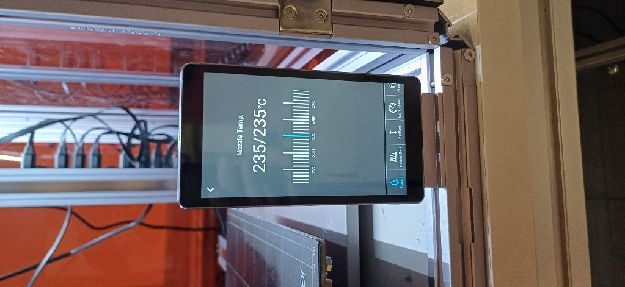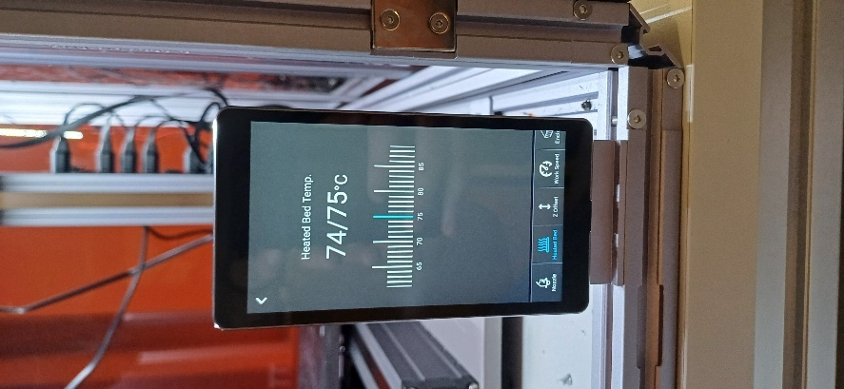

Figura : Instalação G-Code/Inicio da impressão/mudança de temperatura do Nozzle/Menu mudança de temperatura da mesa

Quando a impressora acaba de imprimir, é só remover as peças com uma espátula, tirar os suportes e as peças ficam prontas a ser utilizadas.

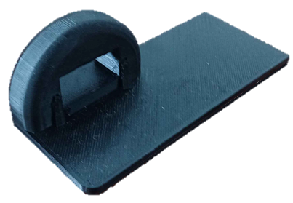

Figura : Peça impressa

## Conclusão

Para concluir, ao desenvolver este projeto, concedeu-me uma experiência que permitiu-me aprender diversas habilidades e conhecimentos. Aprender a desenvolver algo por conta própria, o que me deu a habilidade de resolução e prevenção de erros, tornando me mais eficaz na resolução de projetos no futuro.

Um dos benefícios na abordagem deste projeto foi a criação de um modelo inacabado de um robo simples, o que me ajudou a densenvolver novas abilidades em relação à area da mecânica, e modelação 3D, no lado dos conhecimento da programação não aprendi muitas mais abilidades para além de conhecer as classes, o que me ajudou muito na criação do código para este projeto e para os projetos que realizarei para o futuro. A aplicação dos conhecimentos adquiridos foram muito dentro deste projeto e ao ter conhecimentos de eletrónica permitiu-me a interpretação dos componentes a ser utilizados e como aplica-los e ao ter conhecimentos de programação que me permitiu desenvolver um código eficaz, mas não o suficiente por ausencia de pensamento prévio, o que dificultou o processo da criação do código.

*Reflexão sobre o percurso do ano letivo até ao momento presente quer*

*durante as aulas quer durante o estágio*

*Quais os pontos positivos e os pontos negativos desta experiência?*

*Área técnica preferencial e porquê?*

*Como foi esta experiência do estágio?*

*Correspondeu às expectativas criadas?*

*Que impacto teve no seu desenvolvimento como pessoa?*

*E ao nível do seu futuro profissional? Que impacto teve?*

*E do seu futuro escolar?*

## Referências

|  |  |
| --- | --- |
| [1] | “arduino,” arduino, 2024. [Online]. Available: https://www.arduino.cc/en/software. [Acedido em 2023]. |
| [2] | AUTODESK, “EAGLE / Autodesk Fusion Software,” AUTODESK, 1988. [Online]. Available: https://www.autodesk.com/products/eagle/overview?term=1-YEAR&tab=subscription. [Acedido em 2023]. |
| [3] | “alldatasheet,” NXP, [Online]. Available: https://www.alldatasheet.com/html-pdf/293576/NXP/PCA9685/54/1/PCA9685.html. [Acedido em 30 10 2024]. |
| [4] | “Humanoid and Biped Robots,” RobotShop, [Online]. Available: https://www.robotshop.com/collections/biped-development-platforms?srsltid=AfmBOooYjCvkmmJ1D34Lm6cuxP50iLs31CeEF81wt_MKNaACUxeTGPM5. |
| [5] | Technovation, “Arduino Controlled Robotic Biped,” [Online]. Available: https://www.instructables.com/Arduino-Controlled-Robotic-Biped/. |
| [6] | D. M. Things, “Modular Robotic Bipedal Leg - Dan Makes Things,” [Online]. Available: https://www.youtube.com/watch?v=5eHr3Pgxeqw. |
| [7] | H. Robotics, “How to make a humanoid robot using arduino Part - II | Hash Robotics,” [Online]. Available: https://www.youtube.com/watch?v=K613FGFxM5k. |
| [8] | HowToMechatronics, “How Rotary Encoder Works and How To Use It with Arduino,” [Online]. Available: https://www.youtube.com/watch?v=v4BbSzJ-hz4&ab_channel=HowToMechatronics. |
| [9] | I. L. KOREATECH, “Introducing HyperLeg: Human-like Robot Leg and Foot for Highly Dynamic Motions,” [Online]. Available: https://www.youtube.com/watch?v=wLFCMwRvhVI. |
| [10] | AMBER-Lab, “Human-Like Multi-Contact Walking with AMBER 2,” [Online]. Available: https://www.youtube.com/watch?v=VvkIdCKlL54. |
| [11] | MathWorks, “Inverse Kinematics,” [Online]. Available: https://www.mathworks.com/discovery/inverse-kinematics.html#:~:text=Inverse%20kinematics%20is%20the%20use,between%20bins%20and%20 manufacturing%20machines.. |

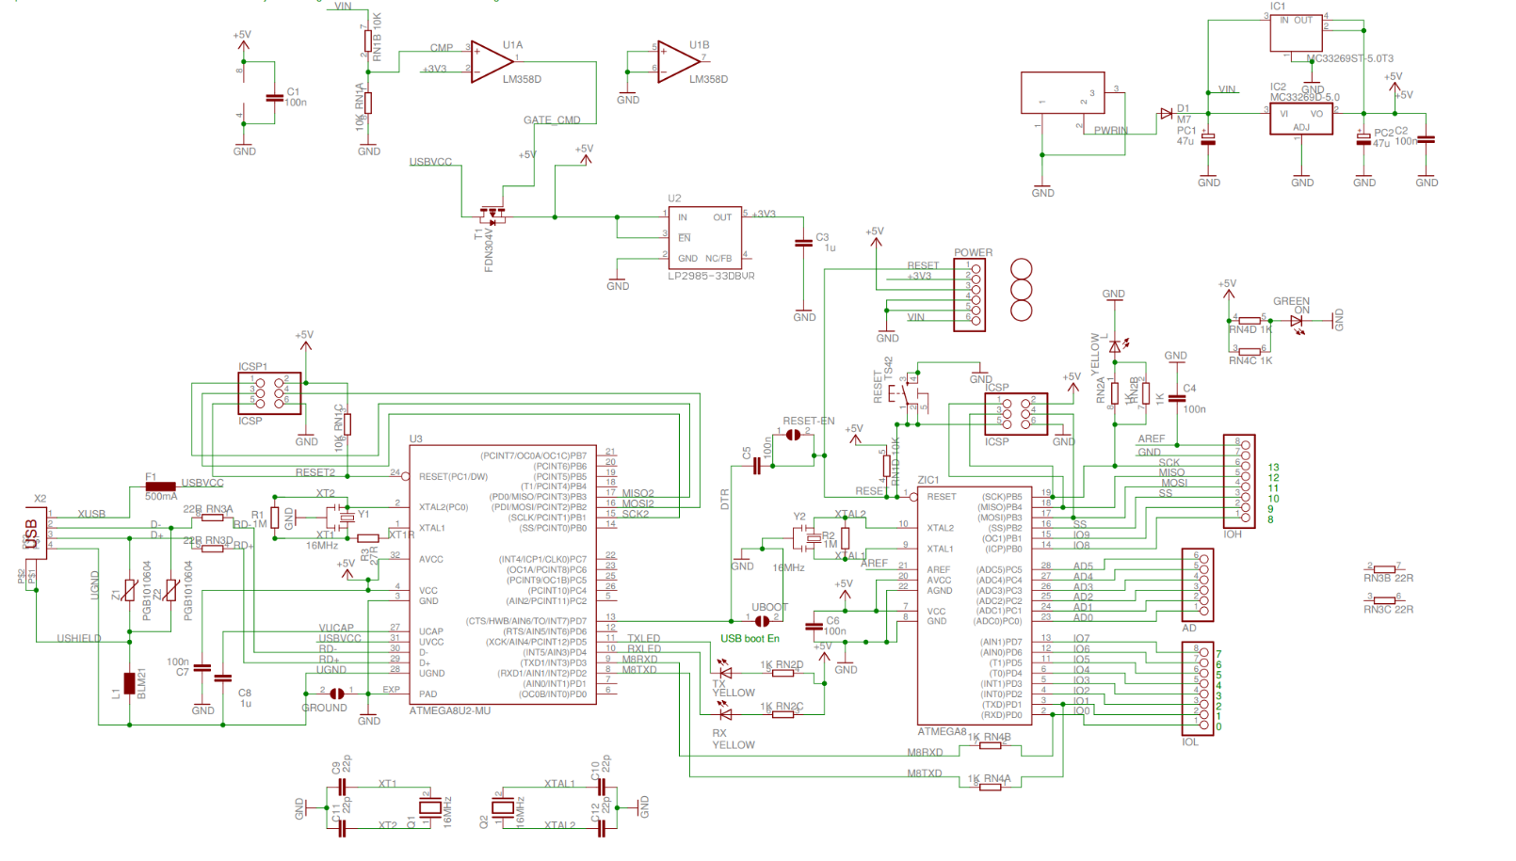

Figura : Arduino Uno Schematic

## Anexo

### Esboço das peças 3D

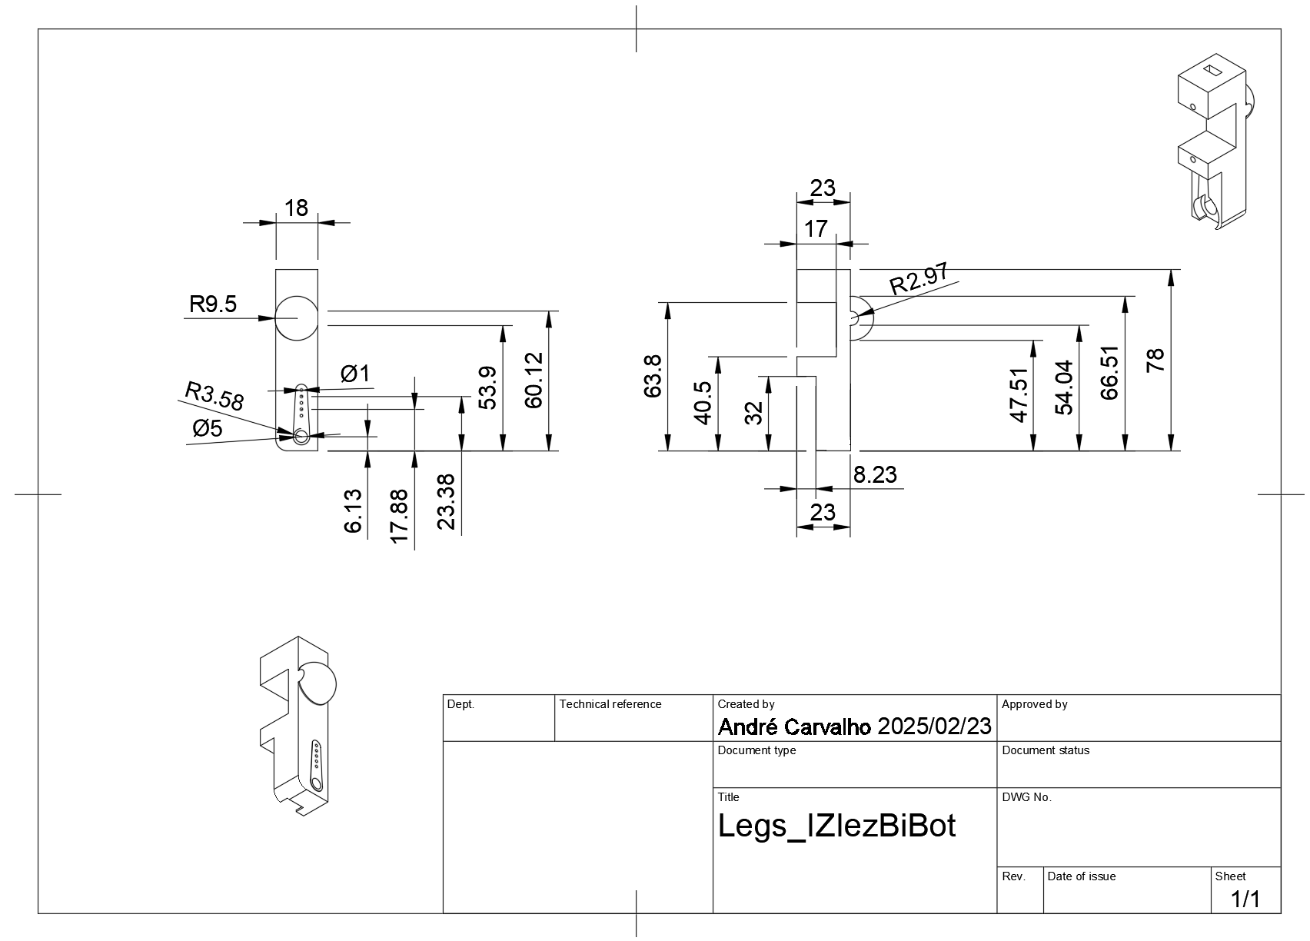

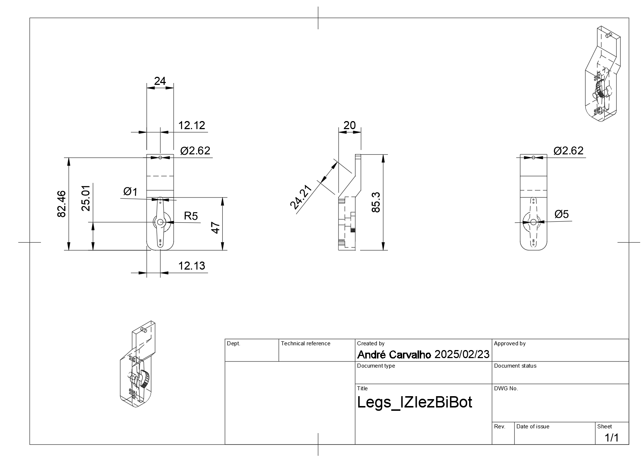

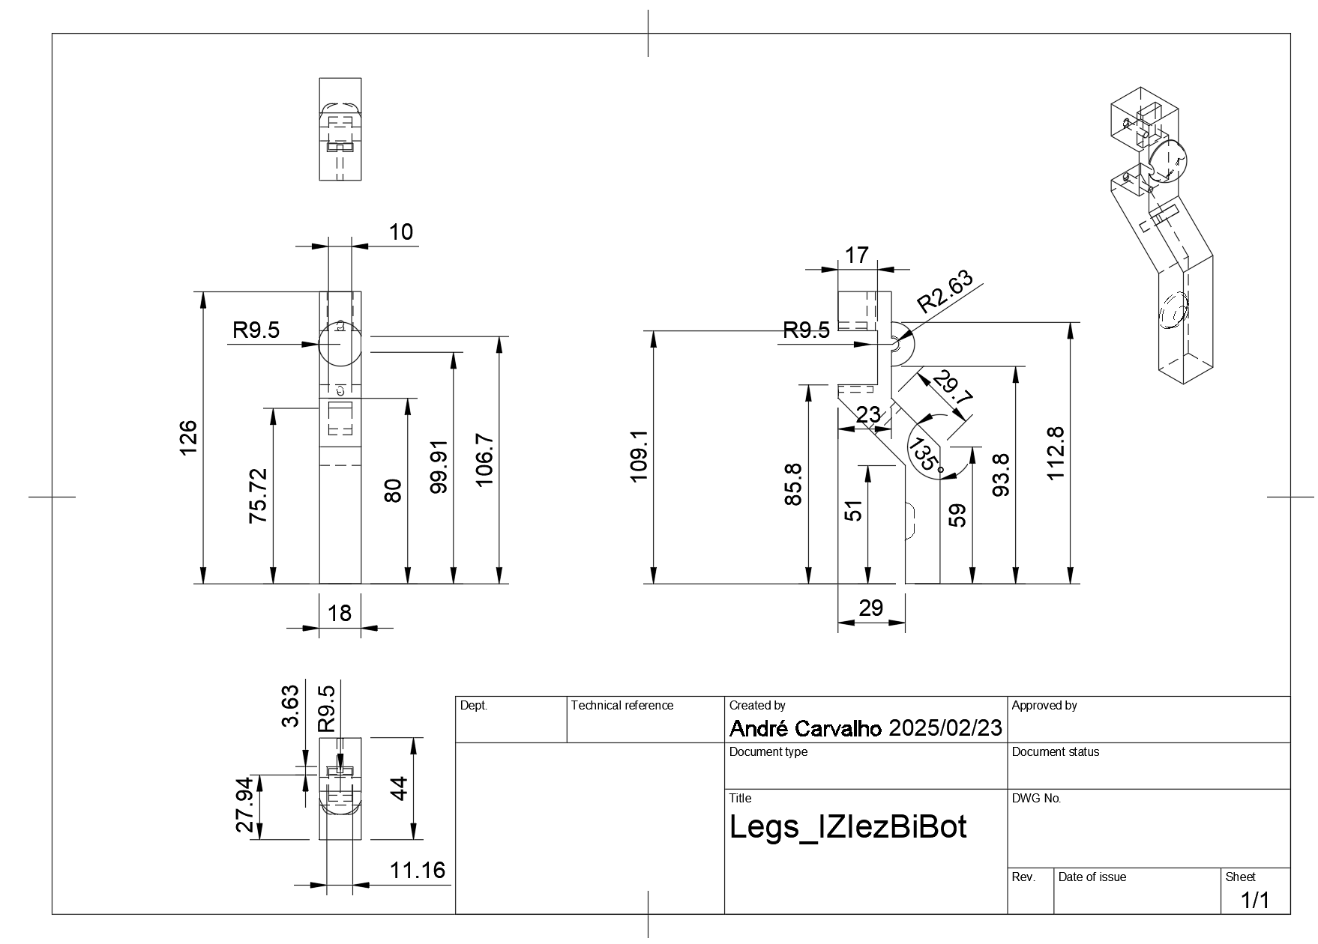

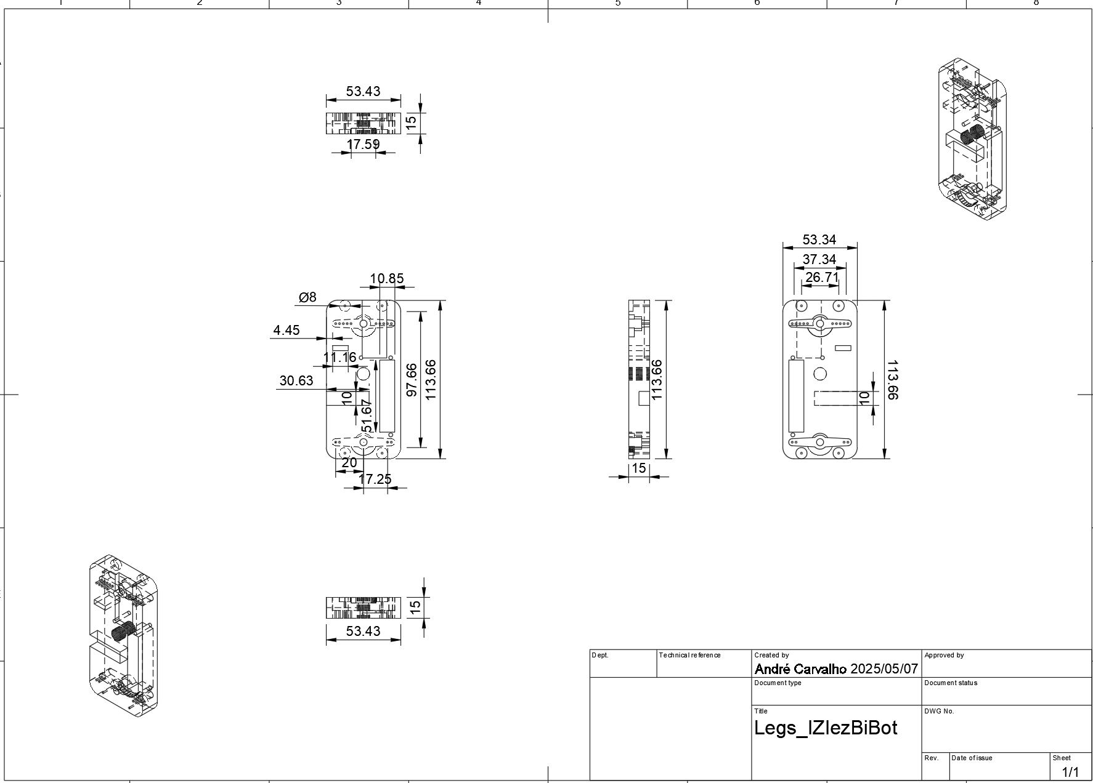

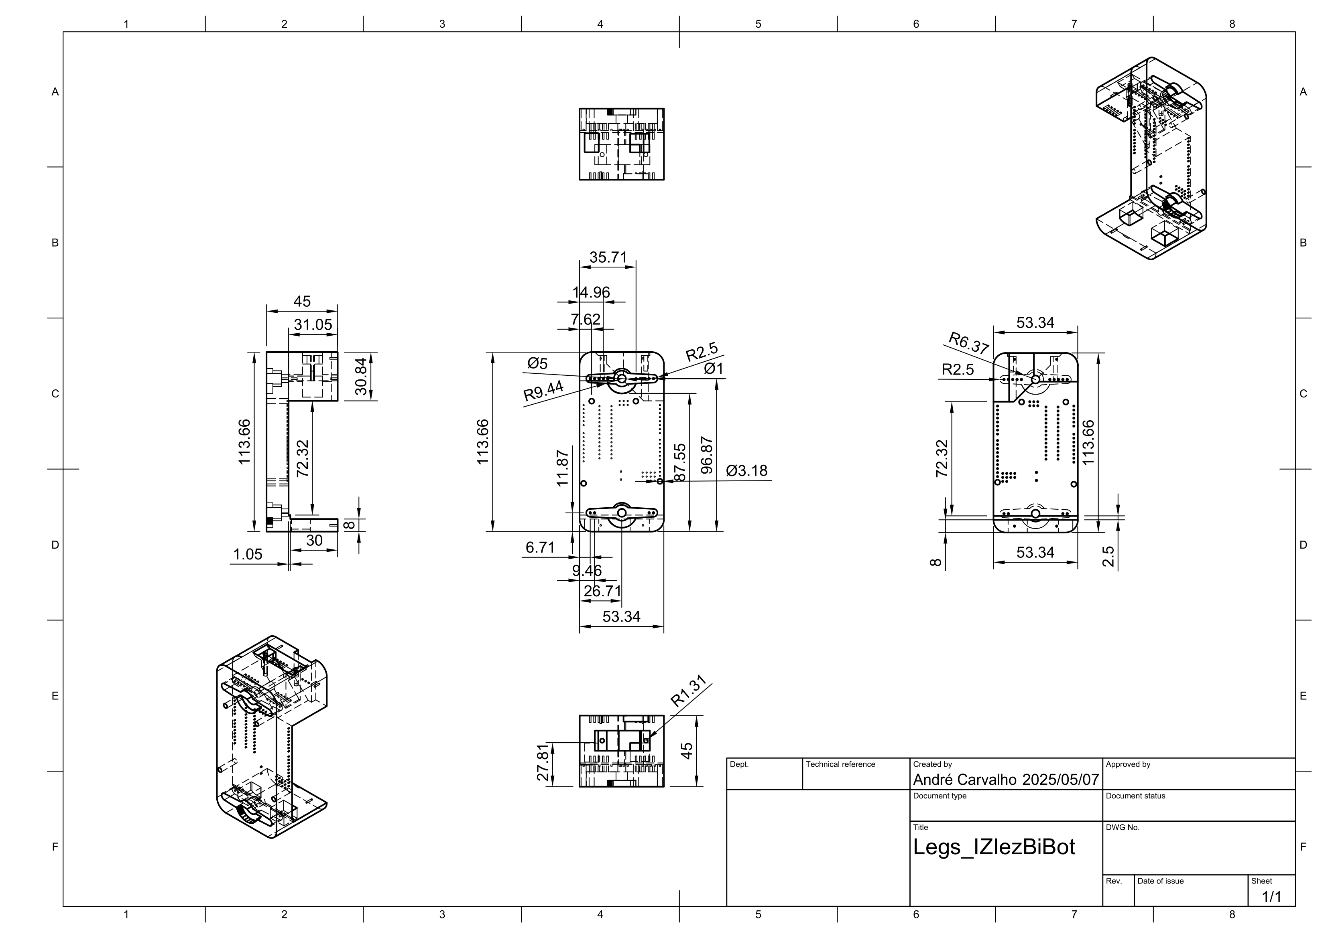

### MIT App codigo de blocos completo

